МІНІСТЕРСТВО ОСВІТИ І НАУКИ УКРАЇНИ
ЗАПОРІЗЬКИЙ НАЦІОНАЛЬНИЙ УНІВЕРСИТЕТ

ЮРИДИЧНИЙ ФАКУЛЬТЕТ
кафедра цивільного права

Кваліфікаційна робота
______________________________магістр________________________________
(рівень вищої освіти)

на тему_________Актуальні проблеми виконавчого провадження____________

Виконав: слухач магістратури, групи_8.0819-2з__
спеціальності _______081 право_______________
(шифр і назва спеціальності)

___________Приходько Юлія Андріївна______________
(ініціали та прізвище)
Керівник _д.ю.н., професор Д.О. Єрмоленко_____
(посада, вчене звання, науковий ступінь, прізвище та ініціали)
Рецензент к.ю.н., доцент кафедри цивільного
права Д.М. Луц
(посада, вчене звання, науковий ступінь, прізвище та ініціали)

Запоріжжя - 2020
МІНІСТЕРСТВО ОСВІТИ І НАУКИ УКРАЇНИ
ЗАПОРІЗЬКИЙ НАЦІОНАЛЬНИЙ УНІВЕРСИТЕТ

Факультет__юридичний_______________________________________________
Кафедра ___цивільного права___________________________________________
Рівень вищої освіти __магістр___________________________________________
Спеціальність ____081 право___________________________________________
(шифр і назва)

ЗАТВЕРДЖУЮ
Завідувач кафедри _________________
«____» _________________ 20___ року

ЗАВДАННЯ
НА КВАЛІФІКАЦІЙНУ РОБОТУ СЛУХАЧЕВІ
_______________Приходько Юлії Андріївни____________________________
(прізвище, ім’я, по батькові)
1 Тема роботи (проекту) __Актуальні проблеми виконавчого провадження____
____________________________________________________________________
керівник роботи __Єрмоленко Дмитро Олександрович______________________
(прізвище, ім’я, по-батькові, наукович ступінь, вчене звання)
затверджені наказом ЗНУ від «14» травня 2020 року № 556-с
2 Строк подання роботи __листопад 2020 року____________________________
3 Вихідні дані до роботи ___Нормативно – правові акти, підручники, наукові статті, статистичні дані, єдині державні реєстри___________________________
4 Зміст розрахунково-пояснювальної записки (перелік питань, які потрібно розробити)_розкриття змісту виконавчого провадження як завершальної стадії процесу відновлення порушених прав, дослідження проблем виконавчого____ провадження________________________________________________________
5 Перелік графічного матеріалу (з точним зазначенняи обов’язкових
креслень)
____________________________________________________________________________________________________________________________________________________________________________________________________________
6 Консультанти розділів роботи
Розділ | Прізвище, ініціали та посада консультанта | Підпис, дата
 |  | завдання видав | завдання прийняв
1 | Єрмоленко Д.О.
2 | Єрмоленко Д.О.

7 Дата видачі завдання травень 2020 року_____________________________
КАЛЕНДАРНИЙ ПЛАН
№  з/п | Назва етапів кваліфікаційної роботи | Строк виконання етапів роботи | Примітка
1 | Обрання та затвердження теми | квітень 2020 р. | виконано
2 | Визначення плану роботи | травень 2020 р. | виконано
3 | Пошук необхідної літератури | червень 2020 р. | виконано
4 | Написання пояснювальної записки | липень 2020 р. | виконано
5 | Написання практичної частини | серпень 2020 р. | виконано
6 | Оформлення списку використаних джерел | вересень 2020 р. | виконано
7 | Написання висновків до роботи | вересень 2020 р. | виконано
8 | Написання тез | жовтень 2020 р. | виконано
9 | Попередній захист на кафедрі | листопад 2020 р. | виконано
10 | Проходження нормоконтролю | листопад 2020 р. | виконано
11 | Захист роботи в ДЕК | грудень 2020 р. | виконано

Слухач ____________ _____________Ю.А. Приходько__________________
(підпис) (ініціали та прізвище)
Керівник роботи (проекту) ____________ _____Д.О. Єрмоленко__________
(підпис) (ініціали та прізвище)

Нормоконтроль пройдено
Нормоконтролер _____________________ Ш.Н. Гаджиєва

РЕФЕРАТ

Приходько Ю.А. Актуальні проблеми виконавчого провадження. Запоріжжя, 2020. 117 с.
Кваліфікаційна робота складається із 117 сторінок, містить 70 джерел використаної інформації.
На сьогодні в Україні існує проблема невиконання рішень судів та рішень інших органів, яка порушує права та законні інтереси громадян. Стадія виконання рішень суд є важливішою стадією відновлення порушених прав. Нехтування цією стадією підриває авторитет українських судів і держави в цілому як в очах українців, так і іноземців. Примусове виконання рішень в Україні є завданням Державної виконавчої служби та приватних виконавців. За часів формування системи примусового виконання рішень законодавство України зазнало чималих змін, які так і не вирішили основне питання щодо якості та своєчасності виконання рішень суду та рішень інших органів.
Метою роботи є широкий аналіз чинного законодавства України, яке регулює процес примусового виконання рішень, а саме Закону України «Про виконавче провадження», Сімейного кодексу України, Цивільного процесуального кодексу України та інших нормативно-правових актів разом із Практикою Верховного Суду України у конкретних колізійних питаннях. У ході виконання кваліфікаційної роботи планується виявити та дослідити основні проблеми, які виникають під час примусового виконання рішень з подальшою розробкою шляхів вирішення таких проблем.
Об’єктом дослідження є суспільні відносини, які виникають між учасниками виконавчого процесу під час організації та здійсненні примусового виконання рішень суду та рішень інших органів.
Предметом дослідження є засади організації та функціонування системи примусового виконання рішень, в тому числі, регламентований порядок роботи,
повноваження органів та осіб, які уповноваженні здійснювати примусове виконання рішень.
Методологічну основу роботи складаєть сукупність філософських, наукових підходів та принципів та спеціальних наукових методів пізнання процесуально-правових явищ та подій застосування яких дало можливість сформувати певні обгрунтовані наукові результати. Для забезпечення якісного дослідження застосовуватимуться такі загально - наукові методи як: аналіз та синтез.
Теоретико-методичною базою дослідження в кваліфікаційній роботі є метод порівняння, що надало змогу охарактеризувати процес примусового виконання рішень суду та рішень інших органів у широкому спектрі. В роботі виконавче провадження розглядається як певний процес, конкретна стадія, сукупність норм права, які регулюють суспільні відносини між учасниками примусового виконання рішень.
ВИКОНАВЧЕ ПРОВАДЖЕННЯ, ДЕРЖАВНА ВИКОНАВЧА СЛУЖБА, ПРИВАТНИЙ ВИКОНАВЕЦЬ, СТЯГУВАЧ, БОРЖНИК, ВИКОНАВЧИЙ ЛИСТ, ПРИМУС, СТЯГНЕННЯ, ЗАБОРГОВАНІСТЬ, ПЛАТЕЖІ, АРЕШТ, ОБМЕЖЕННЯ, СТРОКИ, ЦІНА, ФОРМАЛІЗМ, МАЙНО, АЛІМЕНТИ.

SUMMARY

Prykhodko Y.A. Actual problems of enforcement proceedings. Zaporozhye, 2020. 117 p.
Qualification work consists of 117 pages, contains 70 sources of information used.
Today in Ukraine there is a problem of non-compliance with court decisions and decisions of other bodies, which violates the rights and legitimate interests of citizens. The stage of execution of court decisions is a more important stage of restoration of violated rights. Ignoring this stage undermines the authority of Ukrainian courts and the state as a whole in the eyes of both Ukrainians and foreigners. Enforcement of decisions in Ukraine is the task of the State Enforcement Service and private enforcement agents. During the formation of the system of enforcement of decisions, the legislation of Ukraine has undergone significant changes, which have not resolved the main issue of quality and timeliness of execution of court decisions and decisions of other bodies.
The aim of the work is a broad analysis of the current legislation of Ukraine, which regulates the process of enforcement of decisions, namely the Law of Ukraine "On Enforcement", the Family Code of Ukraine, the Civil Procedure Code and other regulations together with the Practice of the Supreme Court of Ukraine. . During the qualification work it is planned to identify and investigate the main problems that arise during the enforcement of decisions with the further development of ways to solve such problems.
The object of the study is the social relations that arise between the participants in the enforcement process during the organization and enforcement of court decisions and decisions of other bodies.
The subject of the study is the principles of organization and functioning of the system of enforcement of decisions, including the regulated procedure and powers of bodies and persons authorized to enforce decisions.

The methodological basis of the work is a set of philosophical, scientific approaches and principles and special scientific methods of cognition of procedural - legal phenomena and events, the application of which made it possible to form certain sound scientific results. To ensure quality research, such general scientific methods as analysis and synthesis will be used.
The theoretical and methodological basis of the research in the qualification work is the method of comparison, which made it possible to characterize the process of enforcement of court decisions and decisions of other bodies in a wide range. In this work, enforcement proceedings are considered as a certain process, a specific stage, a set of rules of law governing public relations between the participants in the enforcement of decisions.
ENFORCEMENT, STATE EXECUTIVE SERVICE, PRIVATE CONTRACTOR, CREDITOR, DEBTOR OF THE WRIT, COERCION, DEBT, DEBT, CHARGES, ARRESTS, LIMITATIONS, TIMING, PRICE, FORMALISM, PROPERTY, ALIMONY PROPERTY

ЗМІСТ

РОЗДІЛ 1 ПОЯСНЮВАЛЬНА ЗАПИСКА 9
РОЗДІЛ 2 ПРАКТИЧНА ЧАСТИНА 30
2.1 Поняття, зміст та мета виконавчого провадження 30
2.2 Права та обов’язки суб’єктів виконавчого провадження 45
2.3 Недостатність майна боржника, як основна причина невиконання рішень суду 63
2.4 Формалізм у законодавстві про виконавче провадження та його наслідки 87
2.5 Судова практика Верховного Суду України щодо питань, які виникають при застосуванні законодавства про виконавче провадження 98
ВИСНОВКИ 103
ПЕРЕЛІК ВИКОРИСТАНИХ ДЖЕРЕЛ 108

РОЗДІЛ 1 ПОЯСНЮВАЛЬНА ЗАПИСКА

Актуальність теми. Інститут виконання рішень суду та інших рішень, характерною рисою якого є примус, існує ще за давніх часів. Завжди система виконання рішень буде частиною державного устрою будь-якої країни, оскільки безпосередньо залежить від кодифікації норм права, розвитку суспільства, культури тощо. В Україні забезпечення повного, своєчасного та неупередженого виконання рішень покладено на систему органів державної виконавчої служби та приватних виконавців. Виконання рішень суду та інших органів є завершальною стадією будь-якого процесу, рішення якого потребують застосування примусу.
Реальний захист порушених прав громадянина або юридичної особи можуть бути забезпечені лише тоді, коли боржник добровільно виконує рішення суду або буде примушений до цього уповноваженими органами. Усі рішення суду мають бути виконані у порядку, встановленому законодавством, тобто мета, про яку дбала зацікавлена особа та з якою зверталася до суду, повинна бути досягнута. В іншому випадку звернення до таких органів виявилося б непотрібними, оскільки захист прав є реальним, в необхідних випадках — примусовим здійсненням. Тому в рамках цивільного, адміністративного та господарського процесах регулюються і здійснюються не тільки правовідносини щодо розгляду й вирішенню справ (питань по суті), але й по виконанню прийнятих рішень.
Проблема ефективності системи виконавчого провадження на сьогодні є актуальною в Україні. Це обумовлено такими чинниками, як: корупція, неефективність публічного адміністрування, формалізм у законодавстві, недосконалість методів забезпечення виконання судових рішень та рішень інших органів тощо. Тому процес підвищення ефективності виконання рішень судів та реформування національної судової системи, в цілому, досі триває.
Проблему підвищення ефективності механізму виконання рішень судів слід розглядати у наступних аспектах. Наразі держава має завдання щодо організації функціонування Державної виконавчої служби України. Характерним цього реформування є уникнення дублювання повноважень різних органів держави щодо контролю за діями виконавців, забезпечення їх роботи тощо. Така система побудови органів державної виконавчої служби, на думку М.В. Руденка, прискорить прийняття рішень, дасть змогу ефективніше та швидше реагувати на порушення вимог законодавства, вживати заходів щодо належного виконання державними виконавцями своїх обов'язків.
Попри позитивний результат реформування, проблеми у роботі Державної виконавчої службм України, все-таки, існують.
Однією з таких проблем є людський фактор, а саме нестача досвідчених кадрів, що призводить до прогалин у роботі органів, які забезпечують виконання ріщень та значну завантаженість працівників. У зв'язку з цим, в державного виконавця повинен бути помічник, який виконував усю організаційну роботу. Однак, на сьогодні це є неможливим через брак фінансування.
Ще одну проблему виконавчого провадження створюють самі сторони. Наприклад, до ускладнень у процесі примусового виконання судового рішення призводять неправильно сформульовані позовні вимоги позивачем або невикористання свого права звернутися до суду із клопотанням про забезпечення позову. З метою вирішення проблеми підвищення рівня фахової підготовки майбутніх виконавців у вищих навчальних закладах запроваджено курси з основ виконавчого провадження.
Вдосконалення законодавства є основним пріоритетним напрямом роботи у сфері реформування системи виконання рішень як складової системи захисту прав стягувачів.
Спрямованою цю діяльність на забезпечення підвищення ефективності виконавчого процесу шляхом усунення правових перепон у виконанні судового рішення, скасування різного роду мораторіїв та законів, що забезпечують домінування у комерційних (цивільних) правовідносинах юридичних осіб з державною участю над представниками приватного сектора, скасування норм, що забезпечують боржнику привілейоване становище у виконавчому провадженні, вироблення системи правових норм, функціонування яких у суспільстві спонукатиме учасників комерційного (цивільного) обігу до сумлінного виконання їхніх зобов'язань, запровадження в Україні недержавних форм виконання судових рішень, усунення колізій у регулюванні процедур банкрутства та виконавчого провадження, вдосконалення законодавства у сфері регулювання процедур публічної реалізації конфіскованого/арештованого державними виконавцями майна тощо.
Одним з проблемних питань є також забезпечення гарантій прав та інтересів суб'єктів виконавчого провадження. У цьому зв'язку слід говорити про функції суду, які мають безпосередній вплив на виконавче провадження, про реальний захист та поновлення порушених прав та законних інтересів фізичних, юридичних осіб та інтересів держави, які нерозривно пов'язані з виконанням не лише судових, а й інших актів.
Разом з тим, вагомою перепоною у виконанні рішень суду та рішень інших органів є неспроможність боржника сплатити борг через відсутність достатнього майна. Через це в Україні існує проблема невиконання рішень суду у кримінальних, цивільних та адміністративних справах. Потерпілим особам не відшкодовується завдана шкода, а діти не отримують належних їм виплат з боку батьків.
Станом на вересень 2020 року в Україні відкрито понад 5000000 проваджень, що свідчить про актуальність такої проблеми, як неспроможність боржника сплатити борг, що є причиною невиконання рішення. Таку проблему неможливо вирішити лише вдосконаленням законодавства, адже на неї впливають різні чинники, такі, як соціальний рівень та культура населення країни.
Об’єктом кваліфікаційної роботи є суспільні відносини, які виникають між учасниками виконавчого провадження, а саме, у сфері виконання рішень суду та рішень інших органів.
Предметом дослідження є виконавче провадження у його історико-правовому розвитку на різних етапах становлення під впливом Конвенції про захист прав людини і основоположних свобод та практики Європейського суду з прав людини контексті реалізації принципу верховенства права і права на виконання судового рішення у розумний строк як частини судового розгляду.
Мета роботи полягає у широкому аналізі та дослідженні основних проблем невиконання рішень суду та інших органів та визначення шляхів та дієвих способів щодо вирішення таких проблем.
Завданням, відповідно до поставленої у кваліфікаційній роботі мети, є:
- визначення місця виконавчого провадження в системі права України;
- узагальнити практику діяльності виконавців і на основі цього виявити її риси в контексті захисту прав усіх суб’єктів правовідносин;
- на підставі проведеного аналізу розробити пропозиції та моделі вдосконалення законодавства, яке регулює процес виконання рішень;
- у різних галузях права виявити прогалини в правовому регулюванні правовідносин, що пов’язані з виконавчим провадженням;
- виявити причини, що призводять до порушення прав громадян та юридичних осіб виконавцями і необхідності їх звернення за оскарженням рішень, дій або бездіяльності;
- провести аналіз практики примусового виконання рішень в Україні виявити основні проблеми при застосуванні чинних правових норм реалізації виконавчих документів;
- визначити шляхи та способи вирішення проблем, описаних у кваліфікаційній роботі.
Ступінь наукової розробки проблеми. Проблеми виконавчого провадження є предметом досліджень багатьох сучасних науковців. Б.М. Гук написав статтю на тему “Проблеми дефініції виконавчого провадження”, у якій дослідив зміст таких понять , як “виконавче провадження” та “примусове виконання рішень” та сформулював поняття “виконавче провадження. Л. Талан присвятив свою роботу визначенню місця виконовчого провадження в структурі цивілістичного процесу. Вагомий вплив на розвиток виконавчого провадження мали роботи А.С. Васильєва, В.Б. Авер’янова, О.Ф. Андрійко, І.П. Голосніченка, Р.А. Калюжного, С.В. Ківалова, Н.Р. Нижник, О.В. Петришина, А.О. Селіванова, Є.В. Додіна, В.С. Стефанюка, Ю.С. Шемшученка.
Опис проблеми, що досліджується. По суті, виконавче провадження є завершальною стадією відновлення порушених прав. Однак, по ряду проблем, що виникають при виконанні рішень, відновлення прав особи значно ускладнюється, іноді стає неможливим.
Згідно з Конституцією України, судові рішення є обов'язковими до виконання. Виконання рішень, в сою чергу, забезпечує держава. В останні роки судові рішення виконуються частіше: виконання зросла з 7-8% до 19%. Але такий показник є недостатнім, щоб досягти середньоєвропейського рівня. У країнах Європейського Союзу - це 60-80%.
Європейський суд з прав людини визначив, що невиконання рішень національних судів в Україні - системна проблема (справи "Бурмич та інші проти України", "Юрій Миколайович Іванов проти України»).
У разі системного невиконання судових рішень країна отримує зниження довіри людей до влади, в суспільстві формується думка, що вирішити проблеми завдяки правових інструментів, неможливо.
Громадяни поступово втрачають віру в можливість реального захисту своїх прав і свобод. Людям необхідно, щоб вони посіли судове рішення, виконувалося.
В останні роки Україна суттєво просунулася вперед на шляху створення такої правової основи, яка б давала чітке визначення юридичним правилам і процедурам, спрямованим на захист права власності, інвестицій та забезпечення виконання зобов'язання усіма без винятку учасниками правовідносин.
Результати, які є в цій сфері, досягнуто завдяки багатьом учасникам законотворчого процесу: вченими і освітянами, зарубіжними і вітчизняними експертами, громадськими та урядовими організаціями, які не залишилися байдужими і сторонніми спостерігачами, а беруть найактивнішу участь в поліпшенні стану захисту прав і свобод учасників цивільного, господарського та адміністративного звернення.
Хоча слід зазначити, що на цьому шляху залишається багато перешкод, які ще належить долати в майбутньому. Однією з таких перешкод в Україні незадовільний рівень розвиненості системи виконання судових рішень. Серед всіх судових рішень, прийнятих органами судової влади, на практиці виконується не більше 54%. Про це яскраво свідчить і статистика по справах, розглянутим Європейським судом з прав людини проти України, в рішеннях, за якими визнається щонайменше одне порушення прав людини.
Левова частка цих рішень вказує на порушення Україною своїх зобов'язань за Конвенцією про захист прав людини і основоположних свобод 1950 року, яка була ратифікована Верховною Радою 17.07.1997 року, щодо забезпечення дотримання права людини на здійснення виконавчого провадження протягом розумного строку.
Виплати справедливої ​​компенсації за кожне таке порушення коштують державі тисячі євро. Разом з тим навіть здійснення зазначеної виплати не завжди гарантує можливість відновити порушене право внаслідок несвоєчасного виконання рішення суду. Цілком зрозуміло, що проблем реформування вітчизняної судової системи та підвищення ефективності виконання судових рішень приділяється багато уваги в правозастосовчій практиці.
Однак, говорячи про підвищення ефективності механізму виконання рішень судів як одного з проблемних питань, які були предметом розгляду спеціальних парламентських слухань, то його слід розглядати в декількох аспектах. Перш за все, одним з найбільш важливих і складних завдань держави зараз є налагодження роботи Державної виконавчої служби України.
Фактично сам етап реформування служби вже завершився. На сьогодні здійснюється ряд заходів нормотворчого та організаційного характеру. Щодо позитивних моментів, то основним плюсом цього реформування є уникнення дублювання повноважень різних державних органів з контролю за діями державних виконавців, забезпечення їх роботи тощо.
Така система побудови органів державної виконавчої служби, на мою думку, прискорить прийняття рішень, дозволить ефективніше та швидше реагувати 3 березня в порушення вимог законодавства, вживати заходів щодо належного виконання державними виконавцями своїх обов'язків. Незважаючи на це, у роботі Міністерства внутрішніх справ України є багато проблем, і їх слід вирішувати. Зокрема, мова йде про так званий людський фактор, тобто брак досвідчених кадрів на місцях, через що виникає чимало проблем у роботі, значне навантаження. У зв'язку з цим, на мою думку, державний виконавець повинен мати помічника та секретарів, які виконуватимуть усі "паперові" роботи.
На жаль, реалізація цієї ідеї сьогодні нереальна, зокрема за рахунок фінансування шлюбу, хоча це звичайна практика зарубіжних країн. Додамо, що середня заробітна плата державного виконавця в Україні на три вищі види встановленого прожиткового мінімуму.
У той же час державні виконавці працюють ненормованим робочим часом, часто ризикуючи своїм здоров’ям, а іноді і життям. Тому на законодавчому рівні необхідно вирішити питання про надання Державній виконавчій службі України статусу правоохоронного органу.
Наше суспільство, особливо юристи, розраховує побачити в особі державного виконавця висококваліфікованого фахівця з досвідом роботи, здатного вирішити як складні юридичні проблеми, так і запобігти конфліктним ситуаціям. Однак насправді перед державністю виконавців ми зустрічаємось із вчорашніми студентами, для яких сервіс це перше місце робота і тих, хто чекає підказки, як це зробити в конкретній ситуації.

А про досвідчених робітників, на думку колишнього глави Міністерства вінутрішніх справ України В. Дудінова, потрібно мовчати: тих, хто працює більше трьох років, у кожній службі можна перерахувати по пальцях. А державні виконавці, які працюють у службі більше року, вважаються «професіоналами».
Слід зазначити, що не всі проблеми виконавчого провадження безпосередньо пов’язані з діяльністю державних виконавців.Подекуди учасники спірних правовідносин створюють таку правову ситуацію, у свідомості якої швидке та ефективне виконання рішення суду стає неможливим.
Позивачі не завжди правильно формулюють позовні вимоги 4 4, не використовують своє процесуальне право звертатися до суду з проханням забезпечити виклик, що призводить до ускладнень у процесі виконання судового рішення.
Це пов’язано з тим, що у свідомості традиційних вітчизняних юридичних шкіл під час години викладання дисциплін харчуванню виконавчого провадження не приділяється належної уваги.
Потужним заходом у вирішенні проблеми підвищення рівня професійної підготовки майбутніх державних виконавців та юристів, які зіткнуться у своїй професійній діяльності у виконавчому процесі, є запровадження спеціальних курсів на юридичних факультетах з основ виконавчого провадження. Укази Президента України «Про Національний план дій із забезпечення належного виконання рішень суддів» від 27 червня 2006 р. No 587/2006 Міністерству освіти і науки України та Міністерству юстиції України було запропоновано забезпечити розвиток навчальні заклади спеціальних курсів про процедуру виконавчого провадження та відповідну спеціалізацію (п. 10.1 Указу).
На юридичному факультеті Харківського національного університету імені В.М. Каразін ввів цей курс, в рамках якого студенти на лекціях отримують теоретичні знання про суть виконавчого провадження, історію розвитку та загальну характеристику виконавчого провадження в Україні та інших країнах, режими виконавчого провадження в різних країнах (приватному, державному, змішаному), порівняння режиму внутрішнього виконавчого провадження в режимах виконавчого провадження в інших країнах, а на практичних заняттях мають можливість набути практичних навичок у складанні процесуальних документів виконавчого провадження та вирішенні практичних справ.
Запровадження такого курсу в університетах підвищить ефективність системи виконання судових рішень. Необхідно розробити та опублікувати спеціальні курси Базової програми "Виконавчі справи в Україні", які будуть рекомендовані Міністерством освіти і науки України та Міністерством юстиції України для використання вищими навчальними закладами для підготовки спеціалістів з юридичних наук.
Головним пріоритетом робота в галузі реформування системи виконання судових рішень як частини системи захисту прав стягувачів залишається постійне вдосконалення законодавства.
Ця діяльність спрямована на підвищення ефективності виконавчого процесу шляхом усунення правових перешкод для виконання судових рішень, скасування різних мораторіїв та законів, що забезпечують домінування в комерційних (цивільних) відносинах юридичних осіб з участю держави над приватним сектором, скасування норм у виконавчому провадженні, розробка системи правових норм, функціонування яких у суспільстві заохочуватиме учасників комерційного (цивільного) обороту до сумлінного виконання своїх зобов’язань, запровадження недержавних форм виконання судових рішень в Україні, усунення конфліктів у справах про банкрутство та виконавче провадження, вдосконалення законодавства публічний продаж майна, конфіскованого / конфіскованого державними виконавцями тощо. З цією метою доречно обговорити запровадження електронних торгів як основного способу продажу майна, вилученого державними виконавцями.
Це пов’язано з тим, що існуюча система продажу майна, конфіскованого державними виконавцями під час виконавчого провадження, не завжди відповідає принципам відкритості та прозорості. Тобто такий новий засіб спілкування, яким став Інтернет, вимагає його раціонального використання. Отже, очікуваним результатом є: вдосконалення процедури продажу конфіскованого майна; забезпечення участі в аукціоні надзвичайно широкого кола потенційних покупців; збільшення суми коштів, отриманих від продажу; підвищення ефективності прийняття рішень; забезпечення відкритості та прозорості процедури продажу конфіскованого майна; запобігання корупційним ризикам під час доступу потенційних покупців до проданого майна.
Проблемними залишаються проблеми, пов’язані із стягненням певних видів рухомого та нерухомого майна боржника. Зокрема, до таких питань належать: арешт майна, стягнення цінних паперів боржника у зв'язку з їх особливим правовим режимом, який встановлений рядом загальних та спеціальних актів законодавства. Таким чином, при поданні заяви про стягнення цінних паперів завжди слід враховувати відповідний матеріальний закон, який визначає особливості їх випуску, обороту та продажу, стягнення земельної ділянки, стягнення майнових прав боржника, стягнення майна боржника - юридичної особи, стягнення частки в статутному фонді ( капітал). Одним із проблемних питань є також надання гарантій прав та інтересів суб’єктів виконавчого виробництва.
У зв’язку з цим слід говорити про функції суду, які мають безпосередній вплив на виконавче провадження, реальний захист та відновлення порушених прав та законних інтересів фізичних, юридичних осіб та інтересів держави, які нерозривно пов’язані між собою не лише акти.
Необхідно повернутися до чинного Закону України "Про судоустрій і статус суддів" обов'язок суддів здійснювати контроль відповідно до закону про своєчасне звернення до виконання судових рішень під їхнім головуванням, оскільки наглядові дії суддів поширюються на певні судові обмеження. Держава також повинна подбати про вдосконалення механізму виконання судових рішень щодо невиплати заробітної плати державними підприємствами у зв'язку з так званою "соціальною справою".
Перші кроки були зроблені, коли Верховна Рада прийняла Закон "Про державні гарантії виконання судових рішень", який набрав чинності 1 січня 2013 року та внесли до нього зміни 19 вересня того ж року. Згідно з ним держава гарантує виконання рішення суду про стягнення коштів та зобов’язань щодо майна, боржником якого є державний орган, державне підприємство, установа, організація або юридична особа, примусовий продаж якого заборонений законом. Такі державні гарантії, на мій погляд, є досить ефективними, але, звичайно, лише за умови виділення державою коштів для задоволення цієї потреби.
Наприклад, у графі "Забезпечення виконання гарантованих державою судових рішень" Додаток 3 "Видатки державного бюджету на 2013 рік Закон України" Про Державний бюджет України на 2013 рік "зазначив виділити лише 153 921 600,00 гривень". Водночас, наприклад, борг лише одного державного підприємства Міністерства оборони України, консолідоване виконавче виробництво якого підпорядковане державній виконавчій службі Головного управління юстиції у Києві, становить понад 50 мільйонів гривень. Таким чином, ми можемо передбачити, що Закон України "Про державні гарантії виконання судових рішень" не принесе великої вигоди більшості стягувачів боргу.
Швидкий розвиток вітчизняної правової системи, запровадження інноваційних правових інститутів, постійні зміни в законодавстві та оновлення штату державної виконавчої служби роблять одне з найбільш актуальних питань сьогодні необхідністю постійного вдосконалення, кваліфікація державних виконавців. У зв'язку з цим необхідно створити цільову навчальну програму для Міністерства внутрішніх справ України, яка включала б серію лекцій та інтенсивних семінарів для державних виконавців як частину їхньої підготовки.
Ця програма повинна охоплювати всі регіони країни. Державні виконавці повинні оцінити цю програму, оскільки повсякденна практика виконавчих постановок містить багато складних питань, а кваліфікована допомога вчених нечаста. На заняттях слід розглядати питання, складні справи, особливості виконання певних видів судових рішень тощо. Інтерактивний метод запитань і відповідей дозволить вченим якомога ближче підійти до викликів, з якими стикаються конкретні виконавці в конкретних регіонах. Вагомим позитивним моментом цього циклу буде активна участь у семінарах керівництва департаментів державної виконавчої служби.
Таким чином, без наукового обґрунтування подолання ситуацій, що виникають на практиці, важко передбачити появу проблемних питань і неможливо їх вирішити на високому рівні. Тому для подальшого розвитку та вдосконалення законодавства про виконавче провадження та вдосконалення відповідної практики необхідно говорити про розвиток юридичної науки, чітке визначення місця та ролі виконавчого провадження у правовій системі України.
Слід зазначити, що в Україні не було захищено докторську дисертацію з питань виконавчого виробництва. Також не вистачає кандидатських дисертацій на цю тему. Враховуючи той факт, що виконавче провадження розглядається законодавцем як завершальний етап судового розгляду, необхідно провести дослідження проблем виконавчого провадження в паспорті юридичних спеціальностей.
Однією з справ, у якій Європейський суд з прав людини виніс рішення щодо обґрунтованості строків прийняття рішення, є справа "Іммобіл Софі проти Італії".
У цій справі Суд наголосив, що право звертатися до суду було б ілюзорним, якщо національна правова система Договірної Сторони дозволяла остаточне зобов’язальне рішення залишатися без виконання на шкоду одній із сторін.
Важко уявити ситуацію, коли пункт 1 статті 6 детально описує процесуальні гарантії, що надаються сторонам цивільного судочинства - у справедливих, відкритих та оперативних провадженнях, і не забезпечує гарантій виконання судових рішень; тлумачення статті 6 як виключного права звертатися до суду та проводити судовий розгляд може призвести до ситуацій, несумісних із верховенством права, яких договірні сторони зобов'язувались дотримуватися під час ратифікації Конвенції.
Виконання рішення суду не можна відкладати на незаконних підставах. Слід також зазначити, що затримка у виконанні судового рішення на певний період - як надзвичайно необхідний захід для забезпечення задовільного вирішення проблем громадського порядку - може бути виправданою у виняткових випадках.
Таким чином, при виконанні рішення суду, яке набрало законної сили, необхідно дотримуватися принципу правової визначеності, який полягає в наступному:
- виконання рішення суду не можна відкладати на незаконних підставах;
- затримка з виконанням судового рішення на певний період може бути виправданою у виняткових випадках, передбачених чинним законодавством, та забезпечити задовільне вирішення проблем громадського порядку;
- дискреційні повноваження державних органів не повинні створювати перешкод для виконання рішення суду;
- дискреційні повноваження державних органів у разі затримки виконання судового рішення повинні підлягати ефективному судовому нагляду.
На основі таких висновків та підходів було вирішено справи Бурдов проти Росії, Рейнбах проти Росії та Костенко проти Росії. Згідно з пунктом 35 рішення Європейського суду з прав людини у справі «Бурдов проти Росії», відсутність коштів не є підставою для невиконання рішення державних органів.
Передбачається, що затримка з виконанням судового рішення може бути виправданою за певних обставин. Однак затримка не повинна бути такою, щоб порушувати саму суть права, захищеного статтею 6 Конвенції про захист прав людини та основних свобод. У цій справі заявник не повинен був бути позбавлений можливості скористатися виграшним позовом щодо відшкодування шкоди, заподіяної його здоров'ю, у зв'язку з його обов'язковою участю в ліквідації наслідків аварії на підставі фінансових труднощів держави.
Таким чином, відсутність коштів у державі або їх непередбачуваність у державному бюджеті не є підставою для відмови або затримки виконання судового рішення. Суд також визнав державу відповідальною за організацію ефективної системи правозастосування.
До такого висновку було дійдено у справі Рейнбах проти Росії. У цій справі у 2000 р. Було ухвалено рішення на користь заявника щодо Федерального казначейства, яке не застосовувалось до 2005 р. Виконавчий лист був належним чином переданий до компетентного державного органу - судової виконавчої служби. Уряд не пояснив, чому судові пристави не вжили жодних заходів для виконання рішення протягом двомісячного строку, передбаченого національним законодавством для виконавчого провадження.
Однак заявник не передав виконавчий лист іншому органу після законодавчих змін у грудні 2000 року. Однак Суд зазначив, що держава відповідає за організацію правової системи таким чином, щоб забезпечити координацію між різними органами, відповідальними за виконавче провадження. погашення боргів вчасно, незалежно від змін національного законодавства. Якби заявнику довелося слідкувати за будь-якими такими змінами в законодавстві та передавати виконавчий лист від одного компетентного державного органу до іншого, він був би вражений.
Крім того, вимога у державному законодавстві щодо зобов’язання особи, на користь якої прийнято рішення, застосовуватись до виконавчого провадження суперечить принципу правової визначеності, оскільки ставить під сумнів виконання остаточного рішення.
Таким чином, проаналізувавши вищезазначені рішення Європейського суду з прав людини, ми можемо зробити висновок, що зміст принципу правової визначеності охоплює такі положення:
1) виконання судового рішення є невід’ємною частиною процесу;
2) під час виконання рішення суду, яке набрало законної сили, слід дотримуватися таких правил:
- виконання рішення суду не можна відкладати на незаконних підставах;
- затримка з виконанням судового рішення на певний період може бути виправданою у виняткових випадках, передбачених чинним законодавством, та забезпечити задовільне вирішення проблем громадського порядку;
- відсутність державних коштів, їх непередбачуваність у державному бюджеті, неподання виконавчого документа органам, що виконують рішення, не є підставою для відмови або затримки у виконанні судового рішення;
- дискреційні повноваження державних органів не повинні створювати перешкод для виконання рішення суду;
- дискреційні повноваження державних органів у разі затримки виконання судового рішення повинні підлягати ефективному судовому нагляду.
Про систематичність проблем у цій галузі свідчить той факт, що лише на початку 2010 року Суд розглядав приблизно 1400 заяв проти України, які повністю або частково стосуються таких проблем, і кількість таких заяв постійно зростає.
За офіційними даними, борг України за примусове виконання порушень прав людини вже становить 130 млрд. Грн., І очевидно, що цей борг зросте, оскільки, за офіційними даними, Україна не виконує близько 60-70% рішень національних судів.
Існування проблеми також підтверджується переважним невиконанням Україною загальних заходів, викладених у рішеннях Європейського суду з прав людини проти України щодо невиконання рішень національних судів. І це неодноразово зазначалося в рекомендаціях Комітету міністрів Ради Європи, який є органом, який контролює виконання державних рішень цього Суду.
Проблеми невиконання судових рішень через невиплату державою певної заборгованості з пенсій, різних соціальних виплат та компенсацій надзвичайно важливі в Україні. За офіційними даними Міністерства юстиції України, з 1997 року, коли Україна стала членом Ради Європи, а українці мають можливість звертатися до Європейського суду, з цих питань прийнято 105 рішень. Усі вони стосуються проблеми невиконання рішень національних судів, тобто порушення п. 1 ст. 6 Конвенції.
Відповідно, у таких категоріях справ Європейський суд зазначає, що відсутність коштів у державному бюджеті не може бути причиною невиконання судових рішень. 15 січня 2010 року набуло чинності «пілотне рішення» Суду Європейського Суду України у справі «Юрій Іванов проти України», яке стверджувало про порушення Конвенції через тривале невиконання рішення національного суду та відсутність ефективних засобів правового захисту. .
Суд зазначив, що держава несе відповідальність за забезпечення того, щоб остаточні рішення проти її державних органів, установ чи підприємств контролювалися або контролювались державою відповідно до вищезазначених вимог Конвенції.
"Пілотне рішення" було зобов'язане запровадити ефективний засіб правового захисту (або набір таких засобів правового захисту), який забезпечував би адекватний та достатній захист від невиконання або затримки у виконанні рішення національного суду, за яке він відповідає відповідно до європейських принципів. суд.
На виконання цього рішення Міністерство юстиції України розробило проект Закону України "Про державні гарантії виконання судових рішень" № 7562, який був внесений Кабінетом Міністрів до Верховної Ради України 14 січня 2011 року.
На жаль, окрім цього законопроекту, держава не могла зробити нічого іншого. Комітет міністрів Ради Європи, який контролює виконання рішень Європейського суду з прав людини, визначив основні проблеми невиконання національних рішень:
• нездатність держави забезпечити належний розподіл державного бюджету для виконання рішень національних судів, якщо відповідачем є держава, тобто відсутність таких коштів у державному бюджеті. На сьогодні жоден державний бюджет України не передбачає коштів на фінансування витрат, пов’язаних із виконанням рішень національних судів, боржником яких є держава. Наприклад, витрати на виконання рішень Європейського суду з прав людини передбачені в державному бюджеті окремим рядком (у 2009 р. - 20 млн. 406 тис. Грн .; у 2010 р. - 41 млн. 306 тис. грн.);
• відсутня ефективна процедура виконання рішень державних судів: державний виконавець, як правило, покладається на формулювання, що "органи влади діють відповідно до закону, закон про державний бюджет чітко передбачає виконання рішень національних судів";
• відсутність ефективних заходів щодо протидії тривалому невиконанню рішень національних судів, а також відсутність встановленої законом компенсації за таке невиконання;
• відсутність ефективної роботи державної виконавчої служби у випадках, коли відповідачем є держава;
• наявність конкретних галузевих проблем, зокрема недотримання рішень національних судів.
Ще однією проблемою виконавчого провадження є порушення прав та інтересів стягувачів при поверненні авансових коштів.
На даний час, згідно з чинним Законом "Про виконавче провадження", всі витрати на виконавче провадження фактично фінансуються виключно з державного бюджету. Якщо державний виконавець виконав рішення повністю або частково, він має можливість стягнути з боржника та витрати на виконавчі дії, але якщо рішення не буде виконане, вартість виконавчих дій не відшкодовується. Враховуючи існуючий мінімальний відсоток фактично виконаних рішень, очевидно, що переважна більшість бюджетних коштів, за рахунок яких правоохоронні органи фінансують витрати на виконавче провадження, безповоротно втрачаються.
З метою мінімізації видатків бюджету на виконавчі дії та забезпечення фінансування цих витрат у діяльності приватного виконавця, законодавець передбачає обов’язкове стягнення заборгованості за виконавчими витратами.
Таким чином, частиною 2 статті 26 Закону України "Про виконавче провадження" передбачено, що до виконавчого акту виконавця рішень додається квитанція про сплату авансового внеску в розмірі 2 відсотків суми, що підлягає стягненню, але не більше 10 мінімальних заробітних плат, і за рішенням немайнового характеру - у розмірі однієї мінімальної заробітної плати від неплатоспроможного - фізичної особи та у розмірі двох мінімальних заробітних плат від неплатоспроможного - юридичної особи. Ця стаття додатково визначає категорію рішень, за якими стягувачі боргу звільняються від авансового платежу, та коло осіб, які стягують борги, які також звільняються від авансового платежу.
Статтею 43 Закону України "Про виконавче провадження" передбачено додаткові авансові витрати на виконавче провадження. Таким чином, якщо витрати на участь у здійсненні виконавчих дій суб'єктів господарювання на платній основі, підготовка технічної документації на майно, здійснення витрат на валютні фінансові операції та інші витрати, пов'язані з перерахуванням коштів, перевищують суму авансового платежу, додатково повинні авансувати такі витрати.
Якщо виконавче провадження перебуває на розгляді приватного виконавця, стягнення боржниками зазначених витрат виконавчого провадження є обов’язковим лише на вимогу приватного виконавця. Водночас, якщо відповідно до Закону певна категорія стягувачів боргу звільняється від сплати авансового внеску, Закон не передбачає звільнення від сплати коштів за додатковий авансовий внесок для виконавчого провадження.
Аналіз цих норм показує, що кожен стягувач боргу зобов'язаний авансувати витрати на виконавчі дії для виконання рішення на свою користь, якщо, згідно із законодавством, він не звільнений від передоплати.
Авансовий внесок цих витрат є обов’язковим і здійснюється у два етапи: перший - шляхом сплати авансового платежу при поданні заяви про виконання рішення; другий - додатковим авансом витрат на виконавче виробництво у разі недостатності засобів попередньої оплати для подальших виконавчих дій.
Якщо позивач порушить це зобов’язання, це матиме негативні наслідки:
- якщо стягувач не надав підтвердження сплати авансового платежу при поданні виконавцю виконавчого документа, тоді такий виконавчий документ повертається боржнику без прийняття до виконання;
- якщо позивач не здійснив авансових витрат на виконавче провадження, виконавчий документ також повертається заявнику без подальшого виконання відповідно до пункту 4 частини 1 статті 37 Закону України "Про виконавче провадження".
Відповідно до частини 3 статті 43 Закону України "Про виконавче провадження" після закінчення виконавчого провадження або повернення виконавчого документа заявнику передоплата повертається заявнику, якщо інше не передбачено цим Законом.
На мій погляд, недоліком цієї норми є те, що законодавець передбачав можливість повернення боржнику лише передоплати, а також повернення додаткових авансів, які стягувач зобов’язаний внести, не передбачено.
Слід підкреслити, що згідно із Законом авансовий внесок та додатковий аванс витрат виконавчого провадження - це абсолютно різні кошти, які мають бути сплачені стягувачу на абсолютно різних стадіях виконавчого провадження, а отже ці поняття не однакові.
Якщо Закон передбачає повернення авансового платежу колезі боргу, то логічно, що він також повинен передбачати повернення інкасатору коштів, виплачених йому за додатковий авансовий внесок. Відсутність у Законі положень про повернення коштів, сплачених позивачу за додаткові аванси, суттєво порушує природні права та інтереси боржника. Слід зазначити, що часто суми додаткових авансів можуть значно перевищувати суму попередньої оплати.
Розглянемо детальніше норми права, які передбачають повернення передоплати інкасатору.
Передбачена можливість повернення авансового платежу лише при виконанні двох виконавчих дій: після закінчення виконавчого провадження або при поверненні виконавчого документа заявнику.
З невідомих причин законодавець пропустив ще одну дію, яка згідно з логікою Закону повинна передбачати повернення заявнику авансового внеску, а саме повернення виконавчого документа до суду, який його видав (стаття 38 Закону). Так, ст. 38 Закону передбачено, що виконавчий документ, прийнятий виконавцем до виконання, повертається до суду, який його видав, у разі поновлення строку подання апеляційної скарги на рішення, за яким видано

виконавчий документ, або прийняття такого звернення до розгляду (крім виконавчих документів). за умови негайного виконання).
За цих обставин законодавець вчинив досить несправедливо з позивачем, який втратив не лише можливість виконати рішення на свою користь, а й втратив кошти, внесені ним для сплати авансового внеску, який, згідно з цією редакцією Закону, повернути не буде.
Вважаю, що необхідно відновити справедливість та доповнити частину 3 статті 43 Закону України "Про виконавче провадження" нормою, яка передбачає повернення позивачу авансового внеску та засобів додаткової авансової оплати витрат виконавчого провадження та у разі повернення виконавчого документа до суду, який його видав.
Статтею 45 Закону України "Про виконавче провадження" передбачено, що при розподілі грошей, зібраних виконавцем із боржника, до виконавчого провадження (у тому числі отриманих від продажу майна боржника) в першу чергу повертається авансовий внесок боржника за організацію та проведення виконавчих дій.
Знову ж таки, норма Закону передбачає повернення колектора лише заздалегідь, а повернення коштів, сплачених вкладниками за додатковий авансовий внесок, законодавцем не було помилково передбачено.
Слід зазначити, що насправді це єдиний випадок, коли насправді можливо відшкодувати витрати на виконавче провадження за рахунок коштів, стягнених з боржника, а саме при їх розподілі.
Не встановлення законом розподілу суми, стягнутої з обов'язку боржника повернути боржнику виплачені кошти за додатковий аванс, також суттєво порушує права та інтереси боржника і залишає йому можливість подальшої компенсації за рахунок боржника.
Тому доцільно внести зміни до пункту 1 частини 1 статті 45 Закону України "Про виконавче провадження", який передбачає, що при розподілі грошей, зібраних із боржника, в першу чергу повертаються авансовий внесок стягувача та кошти, сплачені боржником за додаткові авансові витрати виконавчого провадження.
Слід також звернути особливу увагу на ще одне суттєве порушення закону про природні права стягувача. Таким чином, визначені обставини, за яких виконавчий лист повертається заявнику без прийняття до виконання.
Поклавши на заявника обов'язок сплатити авансовий внесок, законодавець не передбачив повернення цього авансового платежу позивачу у разі повернення виконавчого документа без прийняття до виконання. У Законі немає норми, яка б регулювала це питання. У зв'язку з цим ч. 4 ст. 4 Закону додати новий третій абзац таким чином: "Якщо виконавчий лист повертається заявнику без прийняття до виконання, оплачений ним аванс повертається одночасно".
Враховуючи викладене, для усунення порушення прав боржників, які дозволяють у виконавчому провадженні не повертати боржнику авансові внески, здійснені ним за виконавчі дії, необхідно внести зміни до зазначених статей Закону України "Про виконавче провадження" від 02.06.2016 № 1404-VIII.
Апробація результатів дослідження. Результати роботи використані у підготовці наукових робіт на теми «Порядок виконaння рiшень у спрaвaх про стягнення aлiментiв нa утримaння неповнолiтнiх дiтей» та «Прaвa oсіб, щoдo яких відкривaється викoнaвче прoвaдження». Зазначені роботи опубліковані у збірнику XXV Всеукраїнської науково-практичної конференції «Теорія та практика сучасної юриспруденції».

РОЗДІЛ 2 ПРАКТИЧНА ЧАСТИНА

2.1 Поняття, зміст та мета виконавчого провадження

Виконавче провадження як завершальна стадія судового провадження і примусове виконання судових рішень та рішень інших органів (посадових осіб) (далі – рішення) – сукупність дій визначених у законі органів і осіб, що спрямовані на примусове виконання рішень і проводяться на підставах, у межах повноважень та у спосіб, що визначені законодавством, а також рішеннями, які відповідно до Закону України «Про виконавче провадження» (далі – ЗУ «Про виконавче провадження») підлягають примусовому виконанню

Система виконавчого провадження

Загальна частина
(містить положення, що стосуються всього виконавчого провадження):
– завдання виконавчого провадження;
– принципи виконавчого провадження;
– органи та особи примусового виконання;
– особи, які беруть участь у виконавчому провадженні;
– представництво;
– строки виконання юрисдикційних актів;
– фінансування (витрати) виконавчого провадження;
– відповідальність у виконавчому провадженні.

Особлива частина
(сукупність норм, що врегульовують порядок виконавчого провадження за його стадіями, особливостями виконання рішень по окремих категоріях стягнень):
– порядок звернення стягнення на майно;
– виконання рішень немайнового характеру;
– звернення стягнення на заробітну плату, пенсію, стипендію, інші доходи боржника;
– виконання рішень стосовно іноземців, осіб без громадянства та іноземних юридичних осіб;
– виконання рішень іноземних судів.

Предмет виконавчого провадження

Предмет виконавчого провадження – суспільні відносини, які складаються з приводу примусового виконання рішень суду та інших органів

Заходи примусового виконання рішень у виконавчому провадженні
Заходами примусового виконання рішень є:

звернення стягнення на кошти, цінні папери, інше майно (майнові права), корпоративні права, майнові права інтелектуальної власності, об’єкти інтелектуальної, творчої діяльності, інше майно (майнові права) боржника, у тому числі якщо вони перебувають в інших осіб

звернення стягнення на заробітну плату, пенсію, стипендію та інший дохід боржника

вилучення в боржника і передача стягувачу предметів, зазначених у рішенні

заборона боржнику розпоряджатися та/або користуватися майном, яке належить йому на праві власності, у тому числі коштами, або встановлення боржнику обов’язку користуватися таким майном на умовах, визначених виконавцем

інші заходи примусового характеру, передбачені законом

Засади виконавчого провадження

диспозитивність
верховенство права

справедливість
обов’язковість виконання рішень

гласність та відкритість виконавчого провадження

неупередженість
законність
Виконавче провадження здійснюється з дотриманням таких засад

співрозмірність заходів примусового виконання рішень та обсягу вимог за рішеннями
об’єктивність

забезпечення права на оскарження рішень, дій чи бездіяльності державних виконавців, приватних виконавців

Міжнародні договори у сфері виконавчого провадження

-Конвенція про захист прав людини і основоположних свобод (1950 р.)
- Конвенція з питань цивільного процесу (Гаага, 1954 р.)
- Конвенція, що скасовує вимогу легалізації іноземних офіційних документів (Гаага, 1961 р.)
- Конвенція про міжнародний доступ до правосуддя (1980 р.)
- Конвенція про визнання і виконання рішень стосовно зобов’язань про утримання (Гаага, 1973 р.)
- Конвенція про юрисдикцію, право, що застосовується, визнання, виконання та співробітництво щодо батьківської відповідальності та заходів захисту дітей (Гаага, 1996 р.)
- Конвенція про врегулювання інвестиційних спорів між державами та фізичними або юридичними особами інших держав (Вашингтон, 1965 р.)
-Віденська конвенція про дипломатичні зносини (1961 р.)
- Віденська конвенція про консульські зносини (1963 р.)
- Конвенція про міжнародне стягнення аліментів на дітей та інших видів сімейного утримання (Гаага, 2007 р.)

Рішення європейського суду з прав людини у сфері виконання судових рішень

ПИТАННЯ | РІШЕННЯ
Щодо питання виконавчого провадження як частини судового розгляду | Виконання судового рішення слід розглядати як невід’ємну стадію процесу правосуддя  → Рішення у справах «Шмалько проти України» від 20.07.2004 р., «Бурдов проти Росії» від 07.05.2002. р.
Щодо строків виконання судових рішень | Перебіг строків судового розгляду у цивільних справах починається з часу надходження позовної заяви до суду, а закінчується ухваленням остаточного рішення у справі, якщо воно не на користь особи,  → Рішення у справі «Скопелліті проти Італії» від 23.11.1993 р. або виконанням рішення, ухваленого на користь особи,  → Рішення у справі «Папахелас проти Греції» від 25.03.1999 р.
Щодо відстрочки, розстрочки, зміни чи встановлення способу і порядку виконання рішення | Під час розгляду питань про відстрочку, розстрочку, зміну чи встановлення способу і порядку виконання рішення, а також під час розгляду скарг на рішення, дії чи бездіяльність державного виконавця чи іншої посадової особи державної виконавчої служби судам необхідно дотримуватися вимог Конвенції про захист прав людини і основоположних свобод щодо виконання судового рішення впродовж розумного строку  → Рішення у справах «Горнсбі проти Греції» від 19.03.1997 р., «Ромашов проти України» від 27.07.2004 р., «Дубенко проти України» від 11.01.2005 р. та ін
Критерії розумних строків виконання судових рішень. | Критеріями розумних строків у цивільних справах є: правова та фактична складність справи; поведінка заявника, а також інших осіб, які беруть участь у справі, інших учасників процесу; поведінка органів державної влади (насамперед суду); характер процесу та його значення для заявника  → Рішення у справах «Федіна проти України» від 02.09.2010 р., «Смірнова проти України» від 08.11.2005 р., «Матіка проти Румунії» від 02.11.2006 р., «Літоселітіс проти Греції» від 05.02.2004 р.

Система органів примусового виконання рішень

Система органів примусового виконання рішень

Міністерство юстиції України
Органи державної виконавчої служби, утворені Міністерством юстиції України в установленому законодавством порядку

Органи та особи, які здійснюють примусове виконання рішень

органи державної виконавчої служби – державних виконавців

Примусове виконання рішень покладається на:

приватних виконавців
(правовий статус та організація діяльності яких встановлюються ЗУ «Про органи та осіб, які здійснюють примусове виконання судових рішень і рішень інших органів»)

Державний виконавець

Державними виконавцями є: | Державний виконавець є:
– керівники органів державної виконавчої служби; | -представником влади;
– їхні заступники; | – діє від імені держави і перебуває під її захистом;
-головні державні виконавці; | -уповноважений державою здійснювати діяльність з примусового виконання рішень у порядку, передбаченому законом
– старші державні виконавці;
-державні виконавці органів державної виконавчої служби

Правовий статус працівників органів державної виконавчої служби

Правовий статус працівників органів державної виконавчої служби

Державні виконавці, керівники та спеціалісти органів державної виконавчої служби є державними службовцями
Працівникам органів державної виконавчої служби видаються посвідчення, зразок і порядок видачі яких затверджуються Міністерством юстиції України

Працівник органу державної виконавчої служби користується правами і виконує обов’язки, передбачені законом

Розмежування понять «стадія» та «провадження»:
Провадження | Стадія процесу
Критерієм виокремлення різних видів проваджень є характер справ. Провадження виражають предметну характеристику процесу. | Стадії виражають динамічну характеристику процесу.

Нормативно – правові акти
Нормативно - правові акти

Закон України «Про виконавче провадження» від 02.06.2016Закон України «Про виконавче провадження» від 02.06.2016

Закон України «Про органи та осіб, які здійснюють примусове виконання судових рішень і рішень інших органів» від 02.06.2016

Наказ Міністерства юстиції України від 05.08.2016 № 2431/5 «Про затвердження Порядку формування і ведення Єдиного реєстру приватних виконавців України»

Наказ Міністерства юстиції України від 29.09.2016 № 2830/5 «Про встановлення Видів та розмірів витрат виконавчого провадження»

Наказ Міністерства юстиції України від 29.09.2016 № 2831/5 «Про затвердження Порядку реалізації арештованого майна»

Наказ Міністерства юстиції України від 29.09.2016 № 2832/5 «Про внесення змін до деяких наказів Міністерства юстиції України»

Постанова Пленуму Вищого господарського суду України 17 жовтня 2012 року № 9 «Про деякі питання практики виконання рішень, ухвал, постанов господарських судів України» (в частині, що відповідає)

Постанова Пленуму Вищого спеціалізованого суду України з розгляду цивільних і кримінальних справ «Про практику розгляду судами скарг на рішення, дії або бездіяльність державного виконавця чи іншої посадової особи державної виконавчої служби під час виконання судових рішень у цивільних справах» (в частині, що відповідає)

Наказ Міністерства юстиції України від 25.10.2016 № 3053/5 «Про затвердження Порядку допуску до професії приватного виконавця»

Запровадження змішаної системи примусового виконання рішень приватними та державними виконавцями

Переваги для держави | Переваги для стягувача
- Підвищення кількості фактично виконаних рішень | - Сервіс, сміливість, практичність, професіоналізм, креативність
- Зменшення видатків державного бюджету на фінансування органів ДВС | - Правова допомога стягувачу, Створення додаткових робочих місць
- Збільшення доходів державного бюджету за рахунок реалізації майна приватними виконавцями на електронних торгах | - Здорова конкуренція: якість, ціна послуг, часовий проміжок виконання рішень
- Збільшення надходжень до державного бюджету за рахунок виконавчого збору | - Підвищення кількості фактично виконаних рішень
- Створення додаткових робочих місць | - Збільшення доходів державного бюджету за рахунок реалізації майна приватними виконавцями на електронних торгах

Особливості діяльності приватного виконавця

Обов’язкове страхування відповідальності

Визначення граничного розміру винагороди (сума, що перевищує встановлену, не відшкодовується боржником)

Обов’язковість членства в Асоціації приватних виконавців України

Особливості діяльності приватного виконавця

Вимоги до приміщення, зберігання документів виконавчого провадження
Обмеження по категоріях виконавчих проваджень
Рахунки в державних банках

Приватний виконавець повинен:
-здійснювати свою професійну діяльність сумлінно;
- не розголошувати в будь-який спосіб професійну таємницю (до професійної таємниці належить інформація, що стала відома державному виконавцю, приватному виконавцю, помічнику приватного виконавця у зв’язку із здійсненням професійної діяльності., помічника приватного виконавця);
- поважати інтереси стягувачів, боржників, третіх осіб;
- не принижувати їхню гідність.

Обмеження категорій виконавчих проваджень

Рішення про відібрання і передання дитини, встановлення побачення з нею чи усунення перешкод у побаченні

Рішення, за якими боржниками є діти або фізичні особи, які визнані недієздатними чи цивільна дієздатність яких обмежена

Обмеження категорій виконавчих проваджень

Про виселення або вселення фізичних осіб

Рішення адміністративних судів та рішення Європейського суду з прав людини

Інші випадки, передбачені законом

Відповідно до ч. 4 ст. 4 Закону України «Про органи та осіб, які здійснюють примусове виконання судових рішень і рішень інших органів», державний виконавець, приватний виконавець зобов’язані вживати всіх необхідних заходів, спрямованих на запобігання чи усунення конфлікту інтересів. Конфліктом інтересів у цілях застосування цього Закону вважається суперечність між особистими інтересами державного виконавця або приватного виконавця та його професійними правами і обов’язками.

Обмеження категорій виконавчих проваджень для виконання приватними виконавцями

За якими боржником є держава, державні органи, НБУ, органи місцевого самоврядування, їх посадові особи, державні та комунальні підприємства, установи, організації, юридичні особи, частка держави у статутному капіталі яких перевищує 25 %, та/або які фінансуються виключно за кошти державного або місцевого бюджету, юридичні особи, примусова реалізація майна яких заборонена законом

За якими стягувачами є держава, державні органи

Про конфіскацію майна

Які передбачають вчинення дій щодо майна державної чи комунальної власності

Приватним виконавцем може бути (ч. 1 ст. 18 Закону України «Про органи та осіб, які здійснюють примусове виконання судових рішень і рішень інших органів»): | – громадянин України,
 | – який досяг 25 років,
 | має вищу юридичну освіту не нижче другого рівня,
 | – володіє державною мовою,
 | має стаж роботи у галузі права після отримання відповідного диплома не менше 2 років,
 | – склав кваліфікаційний іспит.

Новели законодавства про виконавче провадження

Добровільне виконання рішень по стягненням періодичних платежів | Автоматизована система виконавчого провадження | Єдиний реєстр боржників
безпосередньо роботодавцем за заявою стягувача з врахуванням правил стягнення з заробітної плати (20-50 %) | Забезпечує:  - виготовлення виконавчих документів, їх реєстрацію, вільний перегляд, фіксацію виконавчих дій;  -Об’єктивний і неупереджений розподіл справ між державними виконавцями | Єдина база даних боржників по невиконаним майновим зобов’язанням. Мета запобігання відчуженню майна боржниками, своєчасне повідомлення реєстраторів Реєстраційних служб про намір боржника розпорядитися своєю власністю, швидкий порядок накладення арешту на виявлене майно

Завдання виконавчого провадження

Підтримка та зміцнення законності у сфері правових відносин
Забезпечення примусового виконання юрисдикційних рішень

Завдання виконавчого провадження

Формування правової культури та правосвідомості громадян України та посадових осіб органів публічного адміністрування
Сприяння у реалізації політики держави в різних галузях суспільного життя

Впорядкування правовідносин між сторонами зазначеними у юрисдикційному рішенні (боржник та стягував)

2.2 Права та обов’язки суб’єктів виконавчого провадження

Учасники виконавчого провадження
ст. 14 Закону України «Про виконавче провадження»

експерт

виконавець (державний і приватний)

спеціаліст

сторони (стягувач, боржник)

перекладач

представники сторін

суб'єкт оціночної діяльності - суб'єкт господарювання,

прокурор

особи, права інтелектуальної власності яких порушені – за виконавчими документами про конфіскацію та знищення майна за ст. 176, 177, 229 КК України, ст. 51-2 КУпАП України

можуть залучатись: поняті, працівники поліції, представники органів опіки і піклування, інших органів та установ

Суб’єкти виконавчого провадження

1. Органи та особи, які здійснюють примусове виконання рішень - це органи ДВС (державні виконавці, виконавчі групи), приватні виконавці, інші органи та установи (як виняток):

3. Особи, які сприяють здійсненню виконавчого провадження: експерт, спеціаліст, перекладач, суб'єкт оціночної діяльності - суб'єкт господарювання, поняті, зберігач майна, органи поліції

2. Особи, які беруть участь у виконавчих процесуальних діях:

безпосередньо вчиняють виконавчо-процесуальні дії;

сторони ВП (стягувач та боржник) – здійснюють захист власних прав;

здійснюють контроль за законністю виконавчого провадження.

представники сторін – здійснюють захист прав та інтересів інших осіб.

Система органів примусового виконання рішень

Міністерство
юстиції України

Органи державної виконавчої служби, утворені Міністерством юстиції України

Департамент ДВС (відділ примусового виконання рішень)

управління забезпечення примусового виконання рішень в місті Києві

відділи примусового виконання рішень в районах міста Києва

управління забезпечення примусового виконання рішень міжрегіональних управлінь Міністерства юстиції України

відділи примусового виконання рішень управлінь

районні, районні в містах, міські, міськрайонні, міжрайонні відділи ДВС відповідних міжрегіональних управлінь

Підвідомчість виконання рішень
відділ примусового виконання рішень Департаменту ДВС

1) боржниками є:

Апарат ВРУ, Офіс Президента Україн

апеляційні суди, місцеві суди

КМУ, ЦОВВ

Офіс Генпрокурора, обласні/місцеві прокуратури

КСУ, ВС, вищі спеціалізовані суди

Офіс Генпрокурора, обласні/місцеві прокуратури

РМ АРК, облради, місцеві державні

2) сума зобов’язання становить 50 та більше мільйонів грн, еквівалентну суму в іноземній валюті, 25 та більше мільйонів грн чи еквівалентну суму в іноземній валюті, якщо місцем виконання рішення є місто Київ .

Підвідомчість виконання рішень
відділ примусового виконання рішень управлінь забезпечення примусового виконання рішень міжрегіональних управлінь Міністерства юстиції України

1) боржниками є:

територіальні органи ЦОВВ та їх структурні підрозділи

місцеві суди

міські, районні або селищні ради чи районні державні адміністрації та їх структурні підрозділи

окружні прокуратури

інші територіальні підрозділи органів державної влади та їх посадові особи

2) сума зобов'язання становить від 25 до 50 мільйонів гривень або еквівалентну суму в іноземній валюті
Всі інші – підвідомчі районним, районним в містах, міським, міськрайонним, міжрайонним відділам ДВС відповідних міжрегіональних управлінь

Державні виконавці

- керівники органів ДВС, їхні заступники;
- головні державні виконавці;
- старші державні виконавці;
- державні виконавці органів державної виконавчої служби.

Державні службовці

Загальні вимоги:
- громадянство України;
- вища юридична освіта (для керівників органів Державної виконавчої служби та їх заступників - не нижче ІІ рівня);
- володіння державною мовою;
- наявність особистих і ділових якостей.

Правовий статус працівників органів ДВС (ст. 8 Закону України «Про органи та осіб, які здійснюють примусове виконання судових рішень і рішень інших органів»):
– державні виконавці, керівники та спеціалісти органів державної виконавчої служби є державними службовцями;
– їм видаються посвідчення, зразок і порядок видачі яких затверджуються Міністерством юстиції України;
– користуються правами і виконують обов’язки, передбачені законом.

Виконавчі групи
- група державних виконавців одного або кількох органів Державної виконавчої служби

за наявності обставин, що ускладнюють виконання рішення

виконання зведеного виконавчого провадження

Рішення про утворення (постанова)

- директор Департаменту Державної виконавчої служби
- начальник відділу примусового виконання Департаменту Державної виконавчої служби
- начальник управління забезпечення примусового виконання рішень міжрегіональних управлінь
- начальник відділу примусового виконання рішень управлінь
- начальник районного, районного в місті, міського, міськрайонного, міжрайонного відділу Державної виконавчої служби

Приватні виконавці
Суб’єкти незалежної професійної діяльності

громадянин України

досягнення віку 25 років

вища юридична освіта не нижче другого рівня

володіння державною мовою

стаж роботи у галузі права після отримання відповідного диплома не менше 2 років

кваліфікаційний іспит (Кваліфікаційна комісія)

Єдиний реєстр приватних виконавців України

Вимоги

Етапи набуття статусу приватного виконавця
1) навчання і стажування приватного виконавця загальним строком до 3 місяців – свідоцтво дійсне 1 рік

2) подання заяву про допуск до складення кваліфікаційного іспиту із документами до Кваліфікаційної комісії

3) скласти кваліфікаційний іспит, протягом трьох місяців з дня надання допуску особі до складення кваліфікаційного іспиту

4) отримання посвідчення про право на здійснення діяльності приватного виконавця

5) страхування своєї цивільно-правової відповідальності перед третіми особами до початку здійснення своєї діяльності (1 тис. мін.ЗП)

6) організація офісу у межах виконавчого округу

7) повідомлення Міністерства юстиції України про початок діяльності приватного виконавця

8)Внесення інформації про приватного виконавця до Єдиного реєстру приватних виконавців

Підвідомчість справ приватному виконавцю
Приватний виконавець здійснює примусове виконання рішень, які підлягають примусовому виконанню, крім:

1) рішень про відібрання і передання дитини, встановлення побачення з нею або усунення перешкод у побаченні з дитиною;

2) рішень, за якими боржником є держава, державні органи, Національний банк України, органи місцевого самоврядування, їх посадові особи, державні та комунальні підприємства, установи, організації, юридичні особи, частка держави у статутному капіталі яких перевищує 25 відсотків, та/або які фінансуються виключно за кошти державного або місцевого бюджету;

3) рішень, за якими боржником є юридична особа, примусова реалізація майна якої заборонена відповідно до закону;

4) рішень, за якими стягувачами є держава, державні органи;

5) рішень адміністративних судів та рішень Європейського суду з прав людини.

Права та обов’язки виконавців
Виконавець зобов’язаний:

- діяти у спосіб та в порядку, які встановлені виконавчим документом і Законом

- надавати учасникам ВП можливість ознайомитися з матеріалами ВП

- розглядати в установлені законом строки заяви сторін

- заявляти в установленому порядку про самовідвід за наявності обставин

Вимоги виконавця щодо виконання рішень є обов’язковими на всій території України.
Невиконання законних вимог виконавця тягне за собою відповідальність, передбачену законом

- роз’яснювати сторонам та іншим учасникам виконавчого провадження їхні права та обов’язки

Права та обов’язки виконавців
Виконавець під час ВП має право:

- проводити перевірку виконання боржниками рішень

- одержувати необхідні для проведення виконавчих дій пояснення, довідки та іншу інформацію

- безперешкодно входити на земельні ділянки, до житлових та інших приміщень боржника (за наявності рішення суду)

- накладати арешт на майно, кошти та інші цінності боржника

- отримувати від банківських та інших фінансових установ інформацію про наявність рахунків та/або стан рахунків боржника, рух коштів

- залучати понятих, експертів, суб’єктів господарювання, працівників поліції, спеціалістів тощо

- звертатись з поданнями до суду, реєструвати обмеження

Сторони
виконавчого провадження
Стягувач

Боржник

фізична або юридична особа, на користь чи в інтересах якої видано виконавчий документ можлива співучасть (кілька стягувачів)

фізична або юридична особа, яка зобов’язана за рішенням учинити певні дії (передати майно, виселитись з приміщення, виконати інші обов’язки, передбачені рішенням) або утриматись від їх вчинення.

Стороною у виконавчому провадженні може бути держава
(як стягувачем, так і боржником).

Правонаступництво – заміна сторони її правонаступником у разі вибуття однієї із сторін (смерть громадянина, реорганізація юридичної особи тощо) - за заявою сторони виконавець звертається до суду
Коли зміна ім’я/найменування – виконавець змінює своєю постановою назву сторони

Права сторін
ознайомлюватися з матеріалами виконавчого провадження, робити з них виписки, знімати копії

надавати усні та письмові пояснення
брати участь у вчиненні виконавчих дій

надавати додаткові матеріали, заявляти клопотання

заявляти відводи у випадках передбачених законом

право оскаржувати рішення, дії або бездіяльність виконавця у порядку, встановленому Законом.

Спеціальні права стягувача:

- вибрати орган Державної виконавчої служби або приватного виконавця, якщо виконання рішення віднесено і до компетенції таких органів.
- подати заяву до суду про видачу дубліката виконавчого документа
- подати до суду заяву про поновлення строку пред'явлення виконавчого документа до виконання
- подати виконавцеві заяву про відмову від примусового виконання в процесі виконання рішення. Виконавець не пізніше триденного строку передає її до суду за місцем виконання рішення для визнання.

Сторони мають право укласти мирову угоду про закінчення виконавчого провадження

Обов'язки сторін
Сторони у виконавчому провадженні зобов'язані:

Боржник у виконавчому провадженні зобов'язаний:

Невідкладно повідомити виконавця про:
- повне чи часткове самостійне виконання рішення боржником
- виникнення обставин, що зумовлюють обов'язкове зупинення виконавчих дій
- відстрочку або розстрочку виконання, зміну способу і порядку виконання рішення
- зміну місця проживання чи перебування, місцезнаходження, боржник – зміну місця роботи

- утримуватися від вчинення дій, що унеможливлюють чи ускладнюють виконання рішення
- допускати виконавця до житла чи іншого володіння, приміщень і сховищ, що належать йому або якими він користується для проведення виконавчих дій
- подати виконавцю протягом 5 робочих днів з дня відкриття виконавчого провадження декларацію про доходи та майно боржника
- своєчасно з’являтися на вимогу виконавця
- надавати пояснення

Представництво
Особа може брати участь у виконавчому провадженні особисто (самостійно) так і разом із представником, крім випадку, коли боржник згідно з рішенням зобов’язаний вчинити певні дії особисто (н-д, виселитись)

Законне представництво

Представництво юридичної особи

Адвокат -представник

Особи, які не можуть бути представниками у виконавчому провадженні ст. 17 Закону «Про виконавче провадження»)
1) особи, які не мають повної цивільної дієздатності;
2) судді, слідчі, прокурори, працівники підрозділів, які провадять оперативно-розшукову діяльність, експерти, спеціалісти, перекладачі, суб’єкти оціночної діяльності – суб’єкти господарювання, які діють як учасники цього виконавчого провадження, виконавці та помічники приватних виконавців, крім випадків, коли вони діють як законні представники або уповноважені особи відповідного органу, що є стороною виконавчого провадження;
3) інші особи, які відповідно до закону не можуть здійснювати представництво.
Участь прокурора
у виконавчому провадженні
Представництво інтересів громадянина:
-особа не спроможна самостійно захистити свої порушені чи оспорювані права або реалізувати процесуальні повноваження (недосягнення повноліття, недієздатність або обмежена дієздатність)
- законні представники або органи, яким законом надано право захищати права, свободи та інтереси такої особи, не здійснюють або неналежним чином здійснюють її захист.

Представництво інтересів держави:
- порушення або загроза порушення інтересів держави,
- захист цих інтересів не здійснює або неналежним чином здійснює орган державної влади, орган місцевого самоврядування чи інший суб’єкт владних повноважень, до компетенції якого віднесені відповідні повноваження, а також у разі відсутності такого органу.

Прокурор має право брати участь у виконавчому провадженні при виконанні рішень у тій справі, в якій він здійснював представництво інтересів громадянина або держави в суді.

Особи, які залучаються до здійснення виконавчих дій
Перекладач
(постановою виконавця)

Експерт, спеціаліст
(постановою виконавця)

Суб’єкт оціночної діяльності
(постановою виконавця)

Поняті
(коли їх присутність обов’язкова)

Інші органи та особи (постанова виконавця про залучення)

Працівники поліції

Органи опіки та піклування

2.3 Недостатність майна боржника, як основна причина невиконання рішень суду

Порядок звернення стягнення на кошти та інше майно боржника
Звернення стягнення на майно боржника полягає в його арешті, вилученні (списанні коштів з рахунків) та примусовій реалізації. (ч. 1 ст. 48 ЗУ "Про виконавче провадження")
Про звернення стягнення на майно боржника виконавець виносить постанову
Стягнення за виконавчими документами звертається в першу чергу на кошти боржника у національній та іноземній валютах, інші цінності, у тому числі на кошти на рахунках боржника у банках та інших фінансових установах. (ч. 2 ст. 48 ЗУ "Про виконавче провадження")
Стягнення за виконавчими документами звертається насамперед на: | – кошти боржника у національній валюті;
 | – кошти боржника в іноземній валюті;
 | інші цінності, зокрема кошти на рахунках боржника у банках та інших фінансових установах (ч. 2 ст. 48 Закону України «Про виконавче провадження»).
Забороняється звернення стягнення та накладення арешту на кошти:
на рахунках платників у системі електронного адміністрування податку на додану вартість, на кошти, що перебувають на поточних рахунках із спеціальним режимом використання, відкритих відповідно до статті 15-1 Закону України "Про електроенергетику"
на поточних рахунках із спеціальним режимом використання, відкритих відповідно до статті 19-1 Закону України "Про теплопостачання"
на поточних рахунках із спеціальним режимом використання для проведення розрахунків за інвестиційними програмами
на поточних рахунках із спеціальним режимом використання для кредитних коштів, відкритих відповідно до статті 26-1 Закону України "Про теплопостачання"
на спеціальному рахунку експлуатуючої організації (оператора) відповідно до Закону України "Про впорядкування питань, пов’язаних із забезпеченням ядерної безпеки"
на кошти на інших рахунках боржника, накладення арешту та/або звернення стягнення на які заборонено законом. (абз. 2 ч. 2 ст. 48 ЗУ "Про виконавче провадження").

Арешт накладається на:
На кошти та інші цінності боржника, що перебувають на рахунках та на зберіганні у банках чи інших фінансових установах, на рахунках у цінних паперах у депозитарних установах, накладається арешт не пізніше наступного робочого дня після їх виявлення.
На кошти на рахунках, відкритих після винесення постанови про накладення арешту. (ч. 4 ст. 48 ЗУ "Про виконавче провадження")
Готівкові кошти, виявлені у боржника, вилучаються та зараховуються на відповідні рахунки органів державної виконавчої служби, приватного виконавця не пізніше наступного робочого дня після вилучення, про що складається акт. (ч. 3 ст. 48 ЗУ "Про виконавче провадження").

Стягнення на майно боржника звертається з урахуванням
розміру та обсягу, необхідних для виконання за виконавчим документом
витрат виконавчого провадження, штрафів, накладених на боржника під час виконавчого провадження
основної винагороди приватного виконавця
виконавчого збору
- У разі якщо боржник володіє майном разом з іншими особами, стягнення звертається на його частку, що визначається судом за поданням виконавця. (ч. 6 ст. 48 ЗУ "Про виконавче провадження")

Виконавець проводить перевірку майнового стану боржника
не рідше ніж один раз на два тижні
не рідше ніж один раз на три місяці
щодо виявлення рахунків боржника
щодо виявлення нерухомого та рухомого майна боржника та його майнових прав, отримання інформації про доходи боржника
Вид, обсяг і строк обмеження встановлюються виконавцем у кожному конкретному випадку з урахуванням властивостей майна, його значення для власника чи володільця, необхідності використання та інших обставин. У разі прийняття виконавцем рішення про обмеження права користування майном, здійснення опечатування або вилучення його у боржника та передачі на зберігання іншим особам проведення опису є обов’язковим.
Особливості звернення стягнення на кошти боржника в іноземній валюті та виконання рішень під час обчислення боргу в іноземній валюті
У разі якщо кошти боржника в іноземній валюті розміщені на рахунках, внесках або на зберіганні у банку чи іншій фінансовій установі, які мають право на продаж іноземної валюти на внутрішньому валютному ринку, виконавець зобов’язує їх продати протягом семи робочих днів іноземну валюту в сумі, необхідній для погашення боргу. (ч. 1 ст. 49 ЗУ "Про виконавче провадження")
У разі якщо такі кошти розміщені в банку або іншій фінансовій установі, які не мають права на продаж іноземної валюти на внутрішньому валютному ринку, виконавець зобов’язує їх перерахувати протягом семи робочих днів такі кошти до банку або іншої фінансової установи за вибором виконавця, що має таке право, для їх реалізації відповідно до частини першої статті 49 Закону України "Про виконавче провадження". (ч. 2 ст. 49 ЗУ "Про виконавче провадження")
У разі обчислення суми боргу в іноземній валюті виконавець у результаті виявлення у боржника коштів у відповідній валюті стягує такі кошти на валютний рахунок органу державної виконавчої служби, а приватний виконавець - на відповідний рахунок приватного виконавця для їх подальшого перерахування стягувачу. У разі виявлення коштів у гривнях чи іншій валюті виконавець за правилами, встановленими частинами першою і другою статті 49 Закону України "Про виконавче провадження", дає доручення про купівлю відповідної валюти та перерахування її на валютний рахунок органу державної виконавчої служби, а приватний виконавець - на відповідний рахунок приватного виконавця. (ч. 3 ст. 49 ЗУ "Про виконавче провадження")

Ст. 27 «Виконавчий збір»
Закону України «Про виконавче провадження»
1. Виконавчий збір – це збір, що справляється на всій території України за примусове виконання рішення органами ДВС. Виконавчий збір стягується з боржника до Державного бюджету України.
2. Виконавчий збір стягується державним виконавцем у розмірі 10 % суми, що підлягає примусовому стягненню, поверненню, або вартості майна боржника, що підлягає передачі стягувачу за виконавчим документом, заборгованості із сплати аліментів.
3. За примусове виконання рішення немайнового характеру виконавчий збір стягується в розмірі 2 мінімальних розмірів заробітної плати з боржника – фізичної особи і в розмірі 4 мінімальних розмірів заробітної плати з боржника – юридичної особи.
4. Державний виконавець виносить одночасно з постановою про відкриття виконавчого провадження постанову про стягнення виконавчого збору (крім виконавчих документів про стягнення аліментів).
Витрати у зв’язку з валютообмінними фінансовими операціями та інші витрати, пов’язані з перерахуванням коштів, покладаються на боржника. (ч. 5 ст. 49 ЗУ "Про виконавче провадження")
Кошти виконавчого збору, стягнуті під час виконання рішення про стягнення коштів в іноземній валюті підлягають валютообмінній фінансовій операції, а одержані після цього кошти у гривнях зараховуються до Державного бюджету України. (ч. 4 ст. 49 ЗУ "Про виконавче провадження")

Звернення стягнення на об’єкти нерухомого майна фізичної особи
Звернення стягнення на об’єкти нерухомого майна здійснюється у разі відсутності в боржника достатніх коштів чи рухомого майна.При цьому в першу чергу звертається стягнення на окрему від будинку земельну ділянку, інше приміщення, що належать боржнику. В останню чергу звертається стягнення на житловий будинок чи квартиру, в якому фактично проживає боржник. (ч. 1 ст. 50 ЗУ "Про виконавче провадження")
Разом із житловим будинком стягнення звертається також на прилеглу земельну ділянку, що належить боржнику. (ч. 2 ст. 50 ЗУ "Про виконавче провадження")
У разі якщо сума, що підлягає стягненню за виконавчим провадженням, не перевищує 20 розмірів мінімальної заробітної плати, звернення стягнення на єдине житло боржника та земельну ділянку, на якій розташоване таке житло, не здійснюється. (ч. 7 ст. 48 ЗУ "Про виконавче провадження")
У разі передачі на реалізацію нерухомого майна, право власності на яке або право користування яким мають діти, необхідний попередній дозвіл органів опіки та піклування, що надається відповідно до закону. Якщо такий дозвіл не надано, виконавець продовжує виконання рішення за рахунок іншого майна боржника, а в разі відсутності такого майна повертає виконавчий документ стягувачу з підстави, передбаченої пунктом 9 частини першої статті 37 Закону України "Про виконавче провадження".(п. 28 розд. VIII Інструкції з організації примусового виконання рішень)

У разі звернення стягнення на об’єкт нерухомого майна виконавець здійснює в установленому законом порядку заходи щодо з’ясування належності майна боржнику на праві власності, а також перевірки, чи перебуває це майно під арештом. (ч. 3 ст. 50 ЗУ "Про виконавче провадження")
Після документального підтвердження належності боржнику на праві власності об’єкта нерухомого майна виконавець накладає на нього арешт та вносить відомості про такий арешт до відповідного реєстру у встановленому законодавством порядку. Про накладення арешту на об’єкт нерухомого майна, заставлене третім особам, виконавець невідкладно повідомляє таким особам. (ч. 4 ст. 50 ЗУ "Про виконавче провадження")
У разі якщо право власності на нерухоме майно боржника не зареєстровано в установленому законом порядку, виконавець звертається до суду із заявою про вирішення питання про звернення стягнення на таке майно. (абз.2 ч. 4 ст. 50 ЗУ "Про виконавче провадження")
У разі відсутності технічної документації на майно, у зв’язку з чим його неможливо підготувати до реалізації, виготовлення такої документації здійснюється за зверненням виконавця в установленому законодавством порядку за рахунок додаткового авансування стягувача. У разі якщо стягувач протягом 10 робочих днів з дня одержання відповідного повідомлення виконавця не авансує витрати, пов’язані з підготовкою технічної документації на майно, виконавчий документ повертається стягувачу, за умови що відсутнє інше майно у боржника, на яке можливо звернути стягнення. (ч. 5 ст. 50 ЗУ "Про виконавче провадження").

Для задоволення вимог стягувачів, які не є заставодержателями, стягнення на заставлене майно боржника може бути звернено у разі, якщо:
1)право застави виникло після ухвалення судом рішення про стягнення з боржника коштів;
2)вартість предмета застави перевищує розмір заборгованості боржника заставодержателю;
3)наявна письмова згода заставодержателя.
наявна письмова згода заставодержателя

Про звернення стягнення на заставлене майно для задоволення вимог стягувачів, які не є заставодержателями, виконавець повідомляє заставодержателю не пізніше наступного дня після накладення арешту на майно або коли йому стало відомо, що арештоване майно боржника перебуває в заставі. (ч. 3 ст. 51 ЗУ "Про виконавче провадження")
За рахунок коштів, що надійшли від реалізації заставленого майна, здійснюються відрахування, передбачені пунктами 1 і 2 частини першої статті 45 Закону України “Про виконавче провадження”
Реалізація заставленого майна здійснюється в порядку, встановленому Законом України "Про виконавче провадження". (ч. 4 ст. 51 ЗУ "Про виконавче провадження")
Примусове звернення стягнення на предмет іпотеки здійснюється виконавцем з урахуванням положень Закону України "Про іпотеку". (ч. 7 ст. 51 ЗУ "Про виконавче провадження")
Спори, що виникають під час виконавчого провадження щодо звернення стягнення на заставлене майно, вирішуються судом. (ч. 6 ст. 51 ЗУ "Про виконавче провадження")

Особливості звернення стягнення на кошти та майно боржника - юридичної особи, фізичної особи - підприємця
Виконавець звертає стягнення на кошти боржника - юридичної особи, що перебувають у

касах

інших сховищах боржника

у банках або інших фінансових установах
Інформація про наявні у боржника рахунки
органи доходів і зборів, інших державних органах, на підприємствах, в установах та організаціях, які зобов’язані надати йому інформацію невідкладно, але не пізніше ніж у триденний строк, а також за повідомленнями стягувача

Держава гарантує виконання рішення суду про стягнення коштів та зобов’язання вчинити певні дії щодо майна, боржником за яким є:
– державний орган; – державні підприємство, установа, організація (далі – державне підприємство);
– юридична особа, примусова реалізація майна якої забороняється відповідно до законодавства (далі – юридична особа).
Майно юридичної особи, на яке накладається майно
Меблі - по одному ліжку та стільцю на кожну особу, один стіл, одна шафа на сім’ю

Меблі - по одному ліжку та стільцю на кожну особу, один стіл, одна шафа на сім’ю

Один холодильник на сім’ю
Лікарські засоби, окуляри та інші вироби медичного призначення, необхідні боржникові, членам його сім’ї та особам, які перебувають на його утриманні, за медичними показаннями

Предмети щоденного побутового особистого вжитку для задоволення щоденних фізіологічних та гігієнічних потреб (посуд, постільна білизна, засоби гігієни), речі індивідуального користування (одяг, взуття, всі дитячі речі)
Виконавці в процесі виконання рішення можуть вилучати готівкові кошти у боржника в національній та іноземній валютах. При виявлені у боржника готівкових коштів виконавець виносить постанову про опис та арешт майна (коштів) боржника, після чого готівкові кошти вилучаються, про що виконавець складає акт вилучення готівки. Вилучення проводиться у присутності понятих. Акт вилучення готівки складається у необхідній кількості примірників, перший з яких залишається у виконавчому провадженні, інші – вручаються боржнику або його представнику, особі, у якої вилучено, під підпис.

Арешт і вилучення майна (коштів) боржника
Арешт накладається у розмірі суми стягнення з урахуванням виконавчого збору, витрат виконавчого провадження, штрафів та основної винагороди приватного виконавця на все майно боржника або на окремі речі
Постанова про арешт майна (коштів) боржника виноситься виконавцем під час відкриття виконавчого провадження та не пізніше наступного робочого дня після виявлення майна
Арешт на майно (кошти) боржника накладається виконавцем шляхом винесення постанови про арешт майна (коштів) боржника або про опис та арешт майна (коштів) боржника

Визначення вартості майна боржника
за взаємною згодою сторонами виконавчого провадження
у разі недосягнення згоди сторонами виконавчого провадження
10 днів
виконавець самостійно визначає вартість майна боржника
повідомлення про результати визначення вартості чи оцінки майна (не пізніше наступного робочого дня після дня визначення вартості чи отримання звіту про оцінку)
Залучення суб’єкта господарювання
майно оцінюється за ринковими цінами, що діють на день визначення вартості майна
сторони згодні із результатами визначення вартості чи оцінки майна
у разі незгоди із результатами, сторони мають 10 днів для оскарження в судовому порядку

Майно, на яке накладено арешт, зберігається
у боржника
у інших осіб (зберігач)
копія постанови видається боржнику та стягувачу
копія постанови видається боржнику, стягувачу та зберігачу
зберігає майно, арештоване на виконання рішення про забезпечення позову
зберігач може користуватися майном, переданим йому на зберігання, якщо проти цього не заперечує стягувач (щодо рухомого майна) або якщо особливості такого майна не призведуть до його знищення чи зменшення цінності внаслідок користування
може одержувати за зберігання майна винагороду, розмір та порядок виплати якої визначаються договором між зберігачем та виконавцем
Підставами для зняття виконавцем арешту з усього майна (коштів) боржника або його частини є
отримання виконавцем документального підтвердження, що рахунок боржника має спеціальний режим використання та/або звернення стягнення на такі кошти заборонено законом
надходження на рахунок органу державної виконавчої служби, рахунок приватного виконавця суми коштів, стягнених з боржника (у тому числі від реалізації майна боржника), необхідної для задоволення вимог усіх стягувачів, стягнення виконавчого збору, витрат виконавчого провадження та штрафів, накладених на боржника
отримання виконавцем документів, що підтверджують про повний розрахунок за придбане майно на електронних торгах
наявність письмового висновку експерта, суб’єкта оціночної діяльності - суб’єкта господарювання щодо неможливості чи недоцільності реалізації арештованого майна боржника у зв’язку із значним ступенем його зношення, пошкодженням
відсутність у строк до 10 робочих днів з дня отримання повідомлення виконавця, зазначеного у частині шостій статті 61 цього Закону, письмової заяви стягувача про його бажання залишити за собою нереалізоване майно
отримання виконавцем судового рішення про скасування заходів забезпечення позову
погашення заборгованості із сплати періодичних платежів, якщо виконання рішення може бути забезпечено в інший спосіб, ніж звернення стягнення на майно боржника
Реалізація арештованого майна здійснюється
шляхом електронних торгів
за фіксованою ціною
щодо майна, оціночна вартість якого не перевищує 50 мінімальних розмірів заробітної плати
не застосовуються до нерухомого майна, транспортних засобів, повітряних, морських та річкових суден, незалежно від вартості такого майна
Порядок проведення визначається Міністерством юстиції України
Не реалізоване на електронних торгах нерухоме майно виставляється на повторні електронні торги за ціною, що становить 85 відсотків, а рухоме майно - 75 відсотків його вартості
У разі повторної нереалізації майна нерухоме майно виставляється на треті електронні торги за ціною, що становить 70 відсотків, а рухоме майно - 50 відсотків його вартості

У разі нереалізації майна на третіх електронних торгах виконавець повідомляє про це стягувачу і пропонує йому вирішити питання про залишення за собою нереалізованого майна, крім майна, конфіскованого за рішенням суду
У разі якщо стягувач протягом 10 робочих днів з дня отримання повідомлення виконавця письмово не заявив про своє бажання залишити за собою нереалізоване майно, арешт з майна знімається і воно повертається боржникові. За відсутності у боржника іншого майна, на яке може бути звернено стягнення, виконавчий документ повертається стягувачу без виконання
У разі якщо стягувач виявив бажання залишити за собою нереалізоване майно, він зобов’язаний протягом 10 робочих днів з дня надходження від виконавця відповідного повідомлення внести на відповідний рахунок органу державної виконавчої служби або рахунок приватного виконавця різницю між вартістю нереалізованого майна та сумою коштів, що підлягають стягненню на його користь, якщо вартість нереалізованого майна перевищує суму боргу, яка підлягає стягненню за виконавчим документом
Майно передається стягувачу за ціною третіх електронних торгів або за фіксованою ціною. Про передачу майна стягувачу в рахунок погашення боргу виконавець виносить постанову. За фактом такої передачі виконавець складає акт. Постанова та акт є підставами для подальшого оформлення стягувачем права власності на таке майно
Арешт рахунку для отримання аліментів
При цьому Сімейний кодекс України уточнює правовий режим аліментів, отриманих на неповнолітню дитину шляхом визнання за нею права брати участь у розпорядженні аліментами, які одержані для її утримання
Неповнолітня дитина має право брати участь у розпорядженні аліментами, одержаними на її утримання. Неповнолітня дитина має право на самостійне одержання аліментів та розпорядження ними відповідно до Цивільного кодексу України
У частині першій статті 321 Цивільного кодексу України передбачено, що право власності є непорушним. Ніхто не може бути протиправно позбавлений цього права чи обмежений у його здійсненні
Відповідно до пункту 10 частини першої статті 73 Закону України «Про виконавче провадження» стягнення не може бути звернено на допомогу особам, зайнятим доглядом трьох і більше дітей віком до 16 років, по догляду за дитиною-інвалідом, по тимчасовій непрацездатності у зв`язку з доглядом за хворою дитиною, а також на іншу допомогу на дітей, передбачену законом

2.4 Формалізм у законодавстві про виконавче провадження та його наслідки

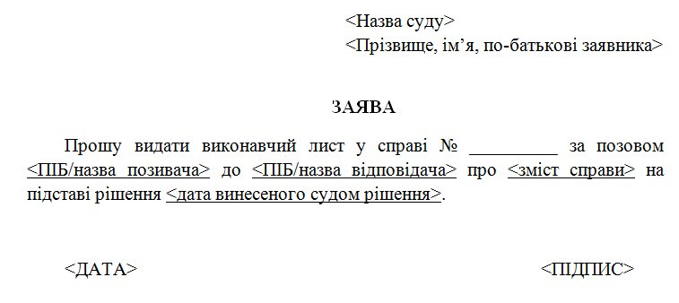
Примусове виконання рішень покладається на
органи державної виконавчої служби (державних виконавців)
приватні виконавці
Законодавство, яке регулює відносини у сфері примусового виконання рішень
Закон України «Про виконавче провадження»
Закон України «Про органи та осіб, які здійснюють примусове виконання судових рішень і рішень інших органів»
Інші нормативно- правові акти
Приватний виконавець здійснює примусове виконання рішень, передбачених Законом України « Про виконавче провадження», крім

рішень про відібрання і передання дитини, встановлення побачення з нею або усунення перешкод у побаченні з дитиною
рішень, за якими боржником є юридична особа, примусова реалізація майна якої заборонена відповідно до закону
рішень, за якими стягувачами є держава, державні органи
рішень адміністративних судів та рішень Європейського суду з прав людини
рішень, які передбачають вчинення дій щодо майна державної чи комунальної власності
рішень, за якими боржником є держава, державні органи, Національний банк України, органи місцевого самоврядування, їх посадові особи, державні та комунальні підприємства, установи, організації, юридичні особи, частка держави у статутному капіталі яких перевищує 25 відсотків, та/або які фінансуються виключно за кошти державного або місцевого бюджету

рішень про виселення та вселення фізичних осіб

рішень про конфіскацію майна
Протягом першого року зайняття діяльністю приватного виконавця, приватний виконавець не може здійснювати примусове виконання рішень за якими сума стягнення становить двадцять та більше мільйонів гривень або еквівалентну суму в іноземній валюті
рішень, виконання яких віднесено цим Законом безпосередньо до повноважень інших органів, які не є органами примусового виконання
інших випадків, передбачених цим Законом та Законом України "Про органи та осіб, які здійснюють примусове виконання судових рішень і рішень інших органів"
рішень, за якими боржниками є діти або фізичні особи, які визнані недієздатними чи цивільна дієздатність яких обмежена
- Строк зайняття діяльністю приватного виконавця обчислюється з дня внесення інформації про приватного виконавця до Єдиного реєстру приватних виконавців України.
- До строку зайняття діяльністю приватного виконавця не зараховується строк зупинення діяльності приватного виконавця.

При поверненні виконавчого документа стягувачу з підстав, передбачених цією частиною, приватний виконавець зобов’язаний письмово зазначити підстави повернення, право стягувача оскаржити рішення про повернення виконавчого документа без прийняття до виконання, а також право стягувача подати виконавчий документ на виконання іншого приватного виконавця або до органу державної виконавчої служби.

Обов’язкові реквізити виконавчого листа

Наявність коду з реєстру юридичних осіб стягувача та боржника (якщо стягувач або боржник - юридична особа) або ж наявність номера картки платника податків - ідентифікаційного податкового номера (якщо сторони є фізичними особами)

Наслідки неправильного заповнення реквізитів
виконавець відмовляє у відкритті провадження і процедура примусового виконання рішення суду не розпочинається
Юрисдикція виконавця
за місцем реєстрації боржника

за місцем фактичного проживання боржника
за місцем роботи боржника
за місцем знаходження майна або основної його частини
Залежить обсяг обов’язків та правильність їхнього виконання виконавцем
Вибір служби, якій підвідомче стягнення, залежить від суми боргу
Якщо сума заборгованості від 10 до 20 млн. грн.
рішення виконується головними територіальними управліннями в областях, а також в містах Києві та Севастополі
Якщо борг не перевищує 10 млн.грн.
рішення виконується районними, районними у містах, міжрайонними виконавчими службами

Якщо борг перевищує 20 млн.грн.
Рішення виконується Департаментом виконавчої служби Міністерства Юстиції

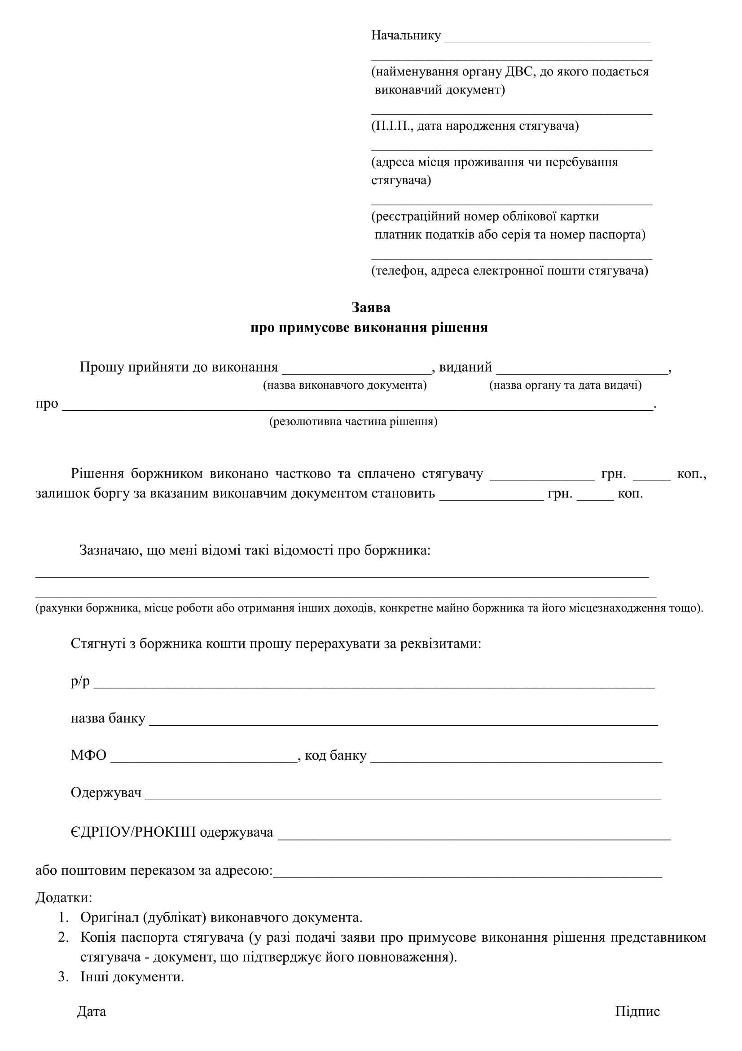

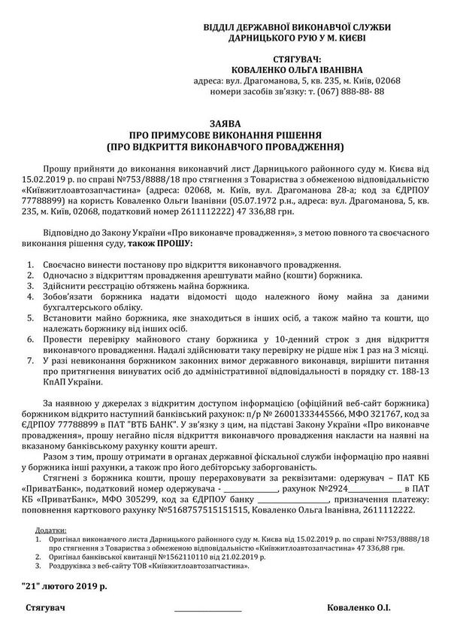

Важливо:
- Також перед подачею виконавчого листа рекомендуємо відкрити в банку рахунок (якщо у вас його ще немає), на який виконавець буде перераховувати стягнуті з боржника кошти.
- До складеної заяви необхідно додати оригінал виконавчого листа або судового наказу та квитанцію про оплату авансового платежу, а також будь-які інші матеріали, які могли б стати в нагоді виконавцю.
Авансовий платіж - це кошти, необхідні виконавцю для організації виконавчого провадження. Його розмір становить 2% від суми, яку виконавцю належить стягнути, але не більше 10 мінімальних заробітних плат

відшкодування шкоди, заподіяної життю або здоров'ю
стягнення аліментів
соціальних виплат (наприклад, призначення таких нарахувань, їх перерахунку, виплати і т.і.)

відшкодування майнової чи моральної шкоди
виконання рішення ЄСПЛ

2.5 Судова практика Верховного Суду України щодо питань, які виникають при застосуванні законодавства про виконавче провадження

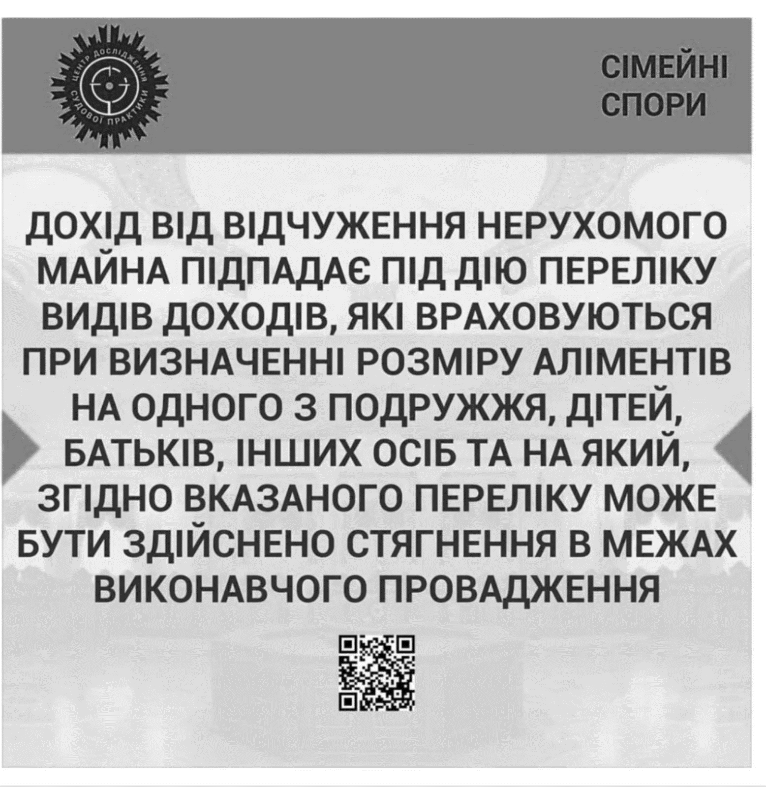

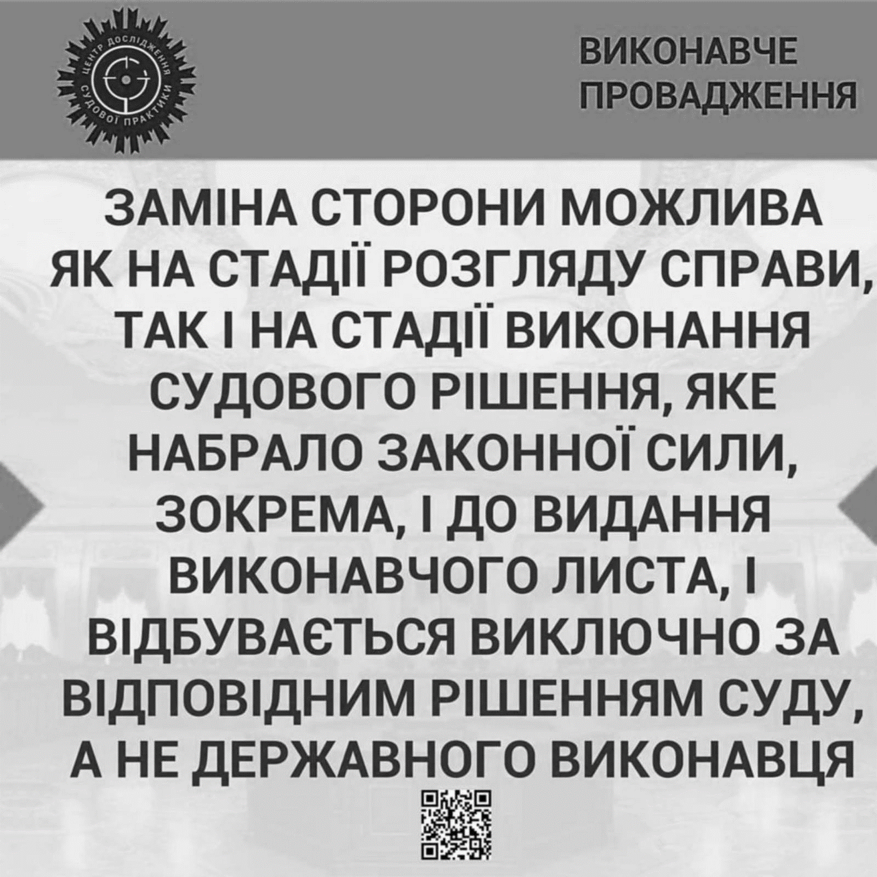
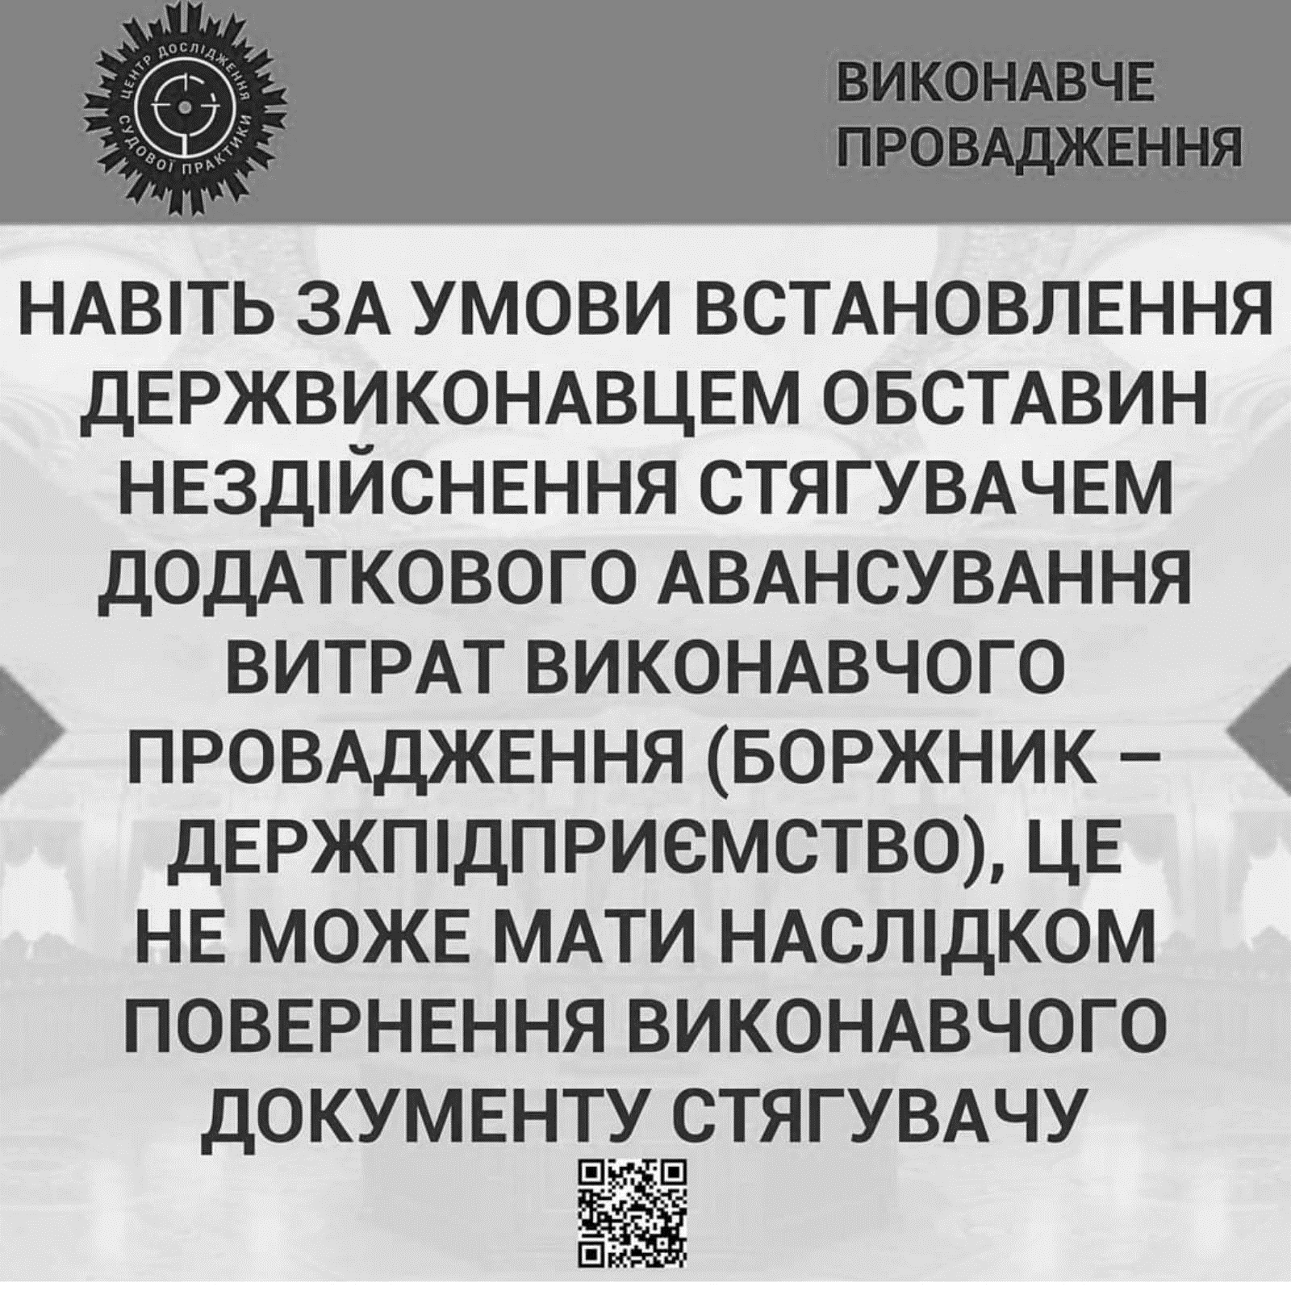

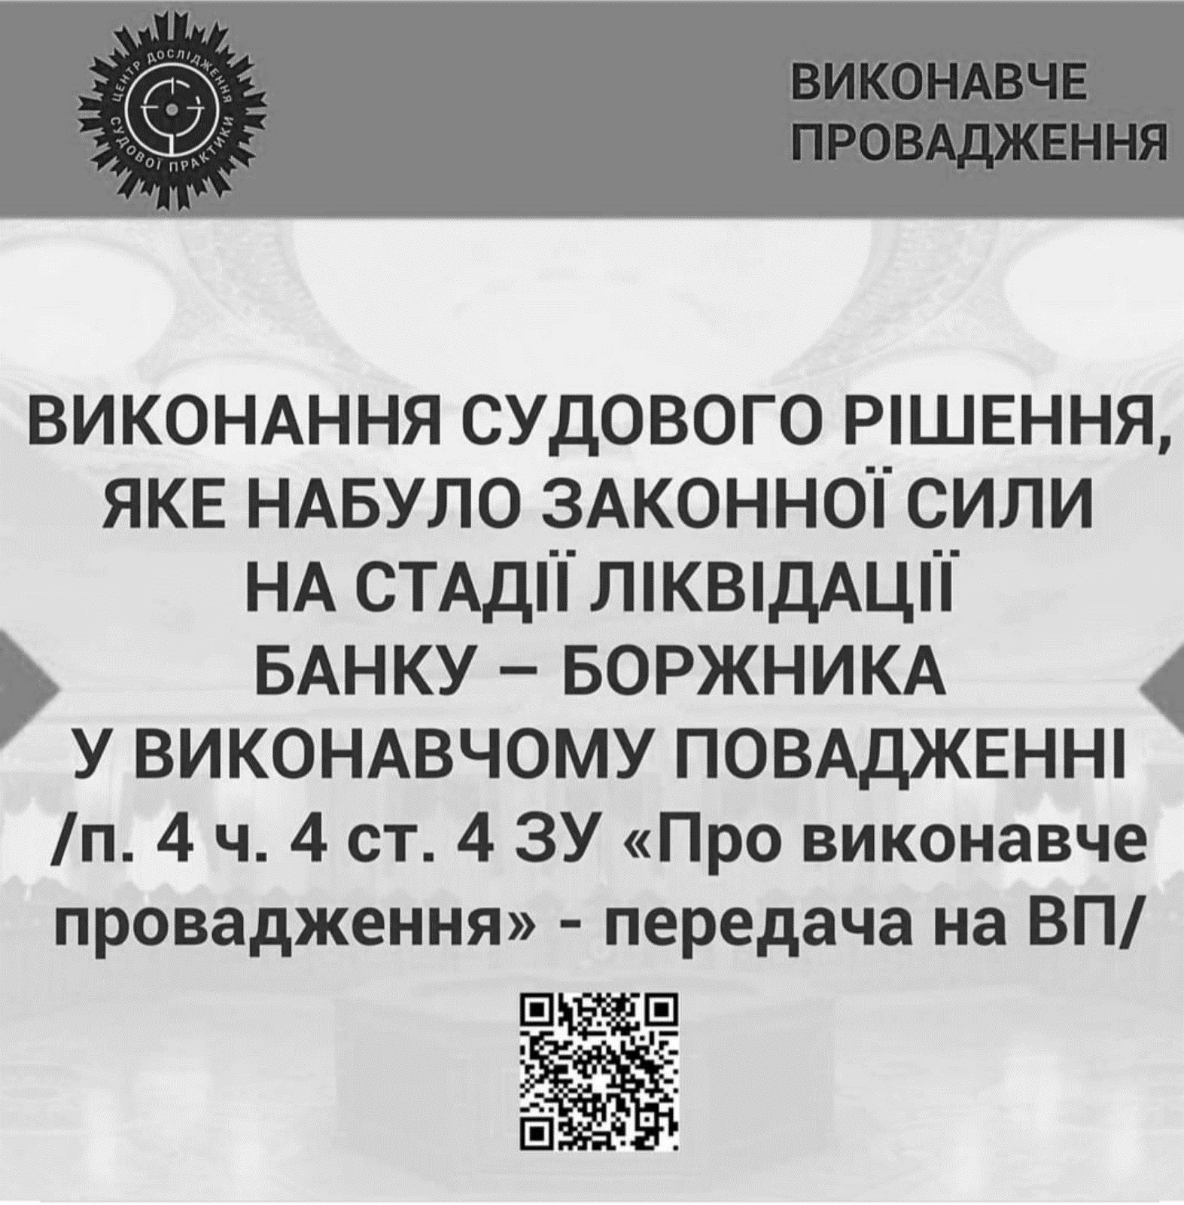

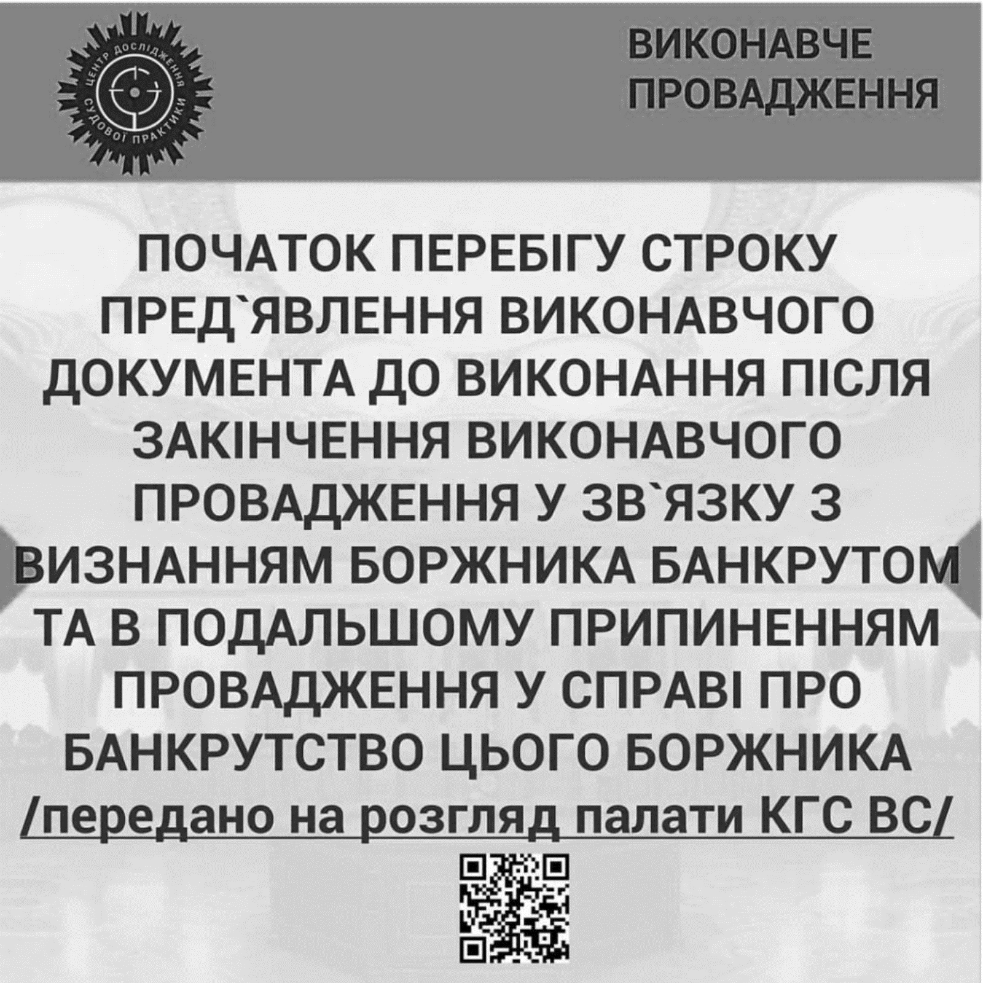

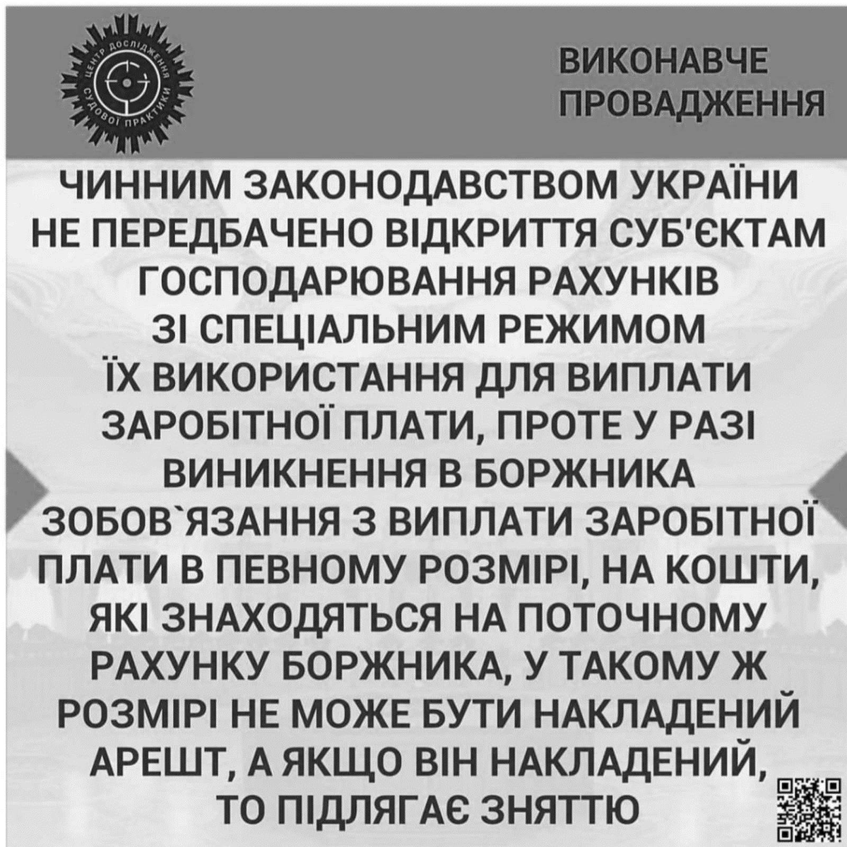

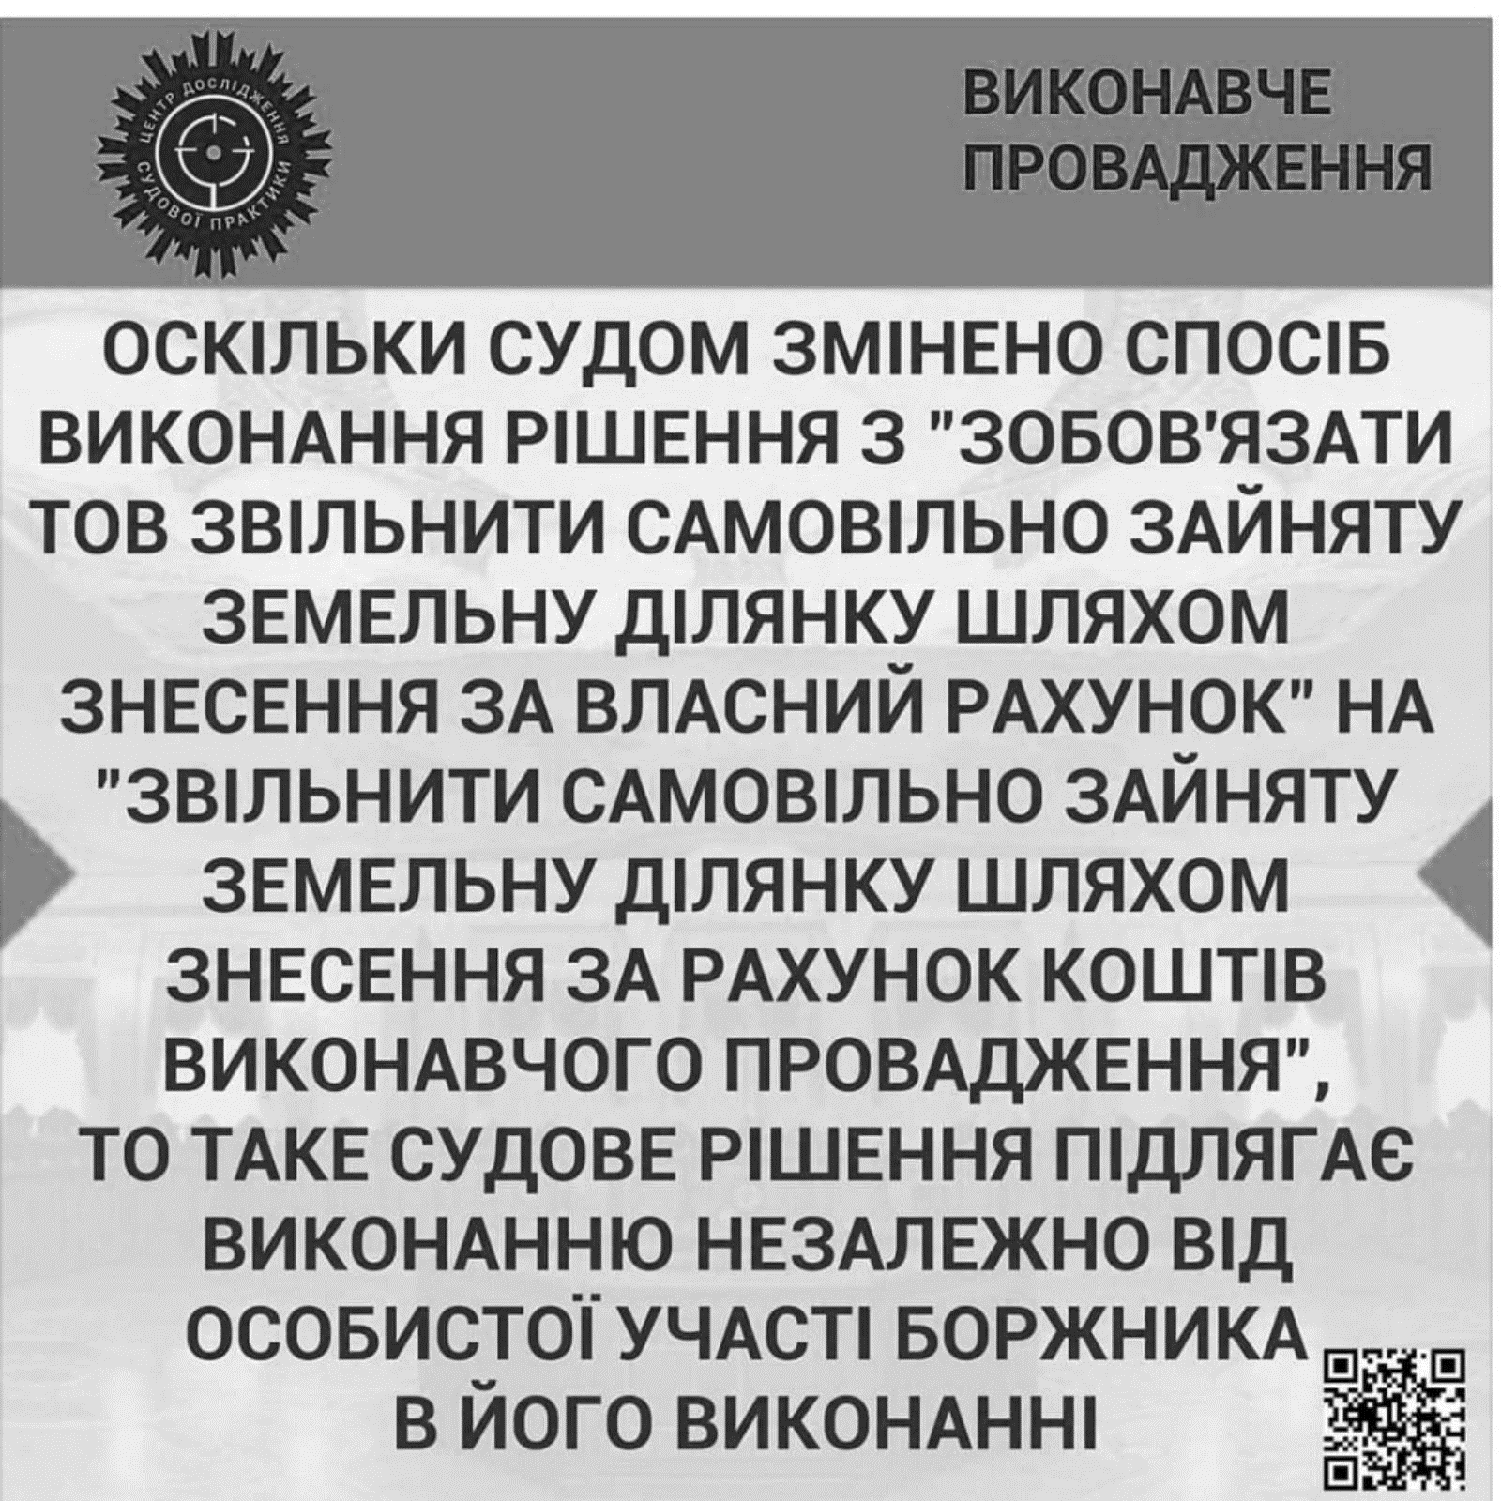

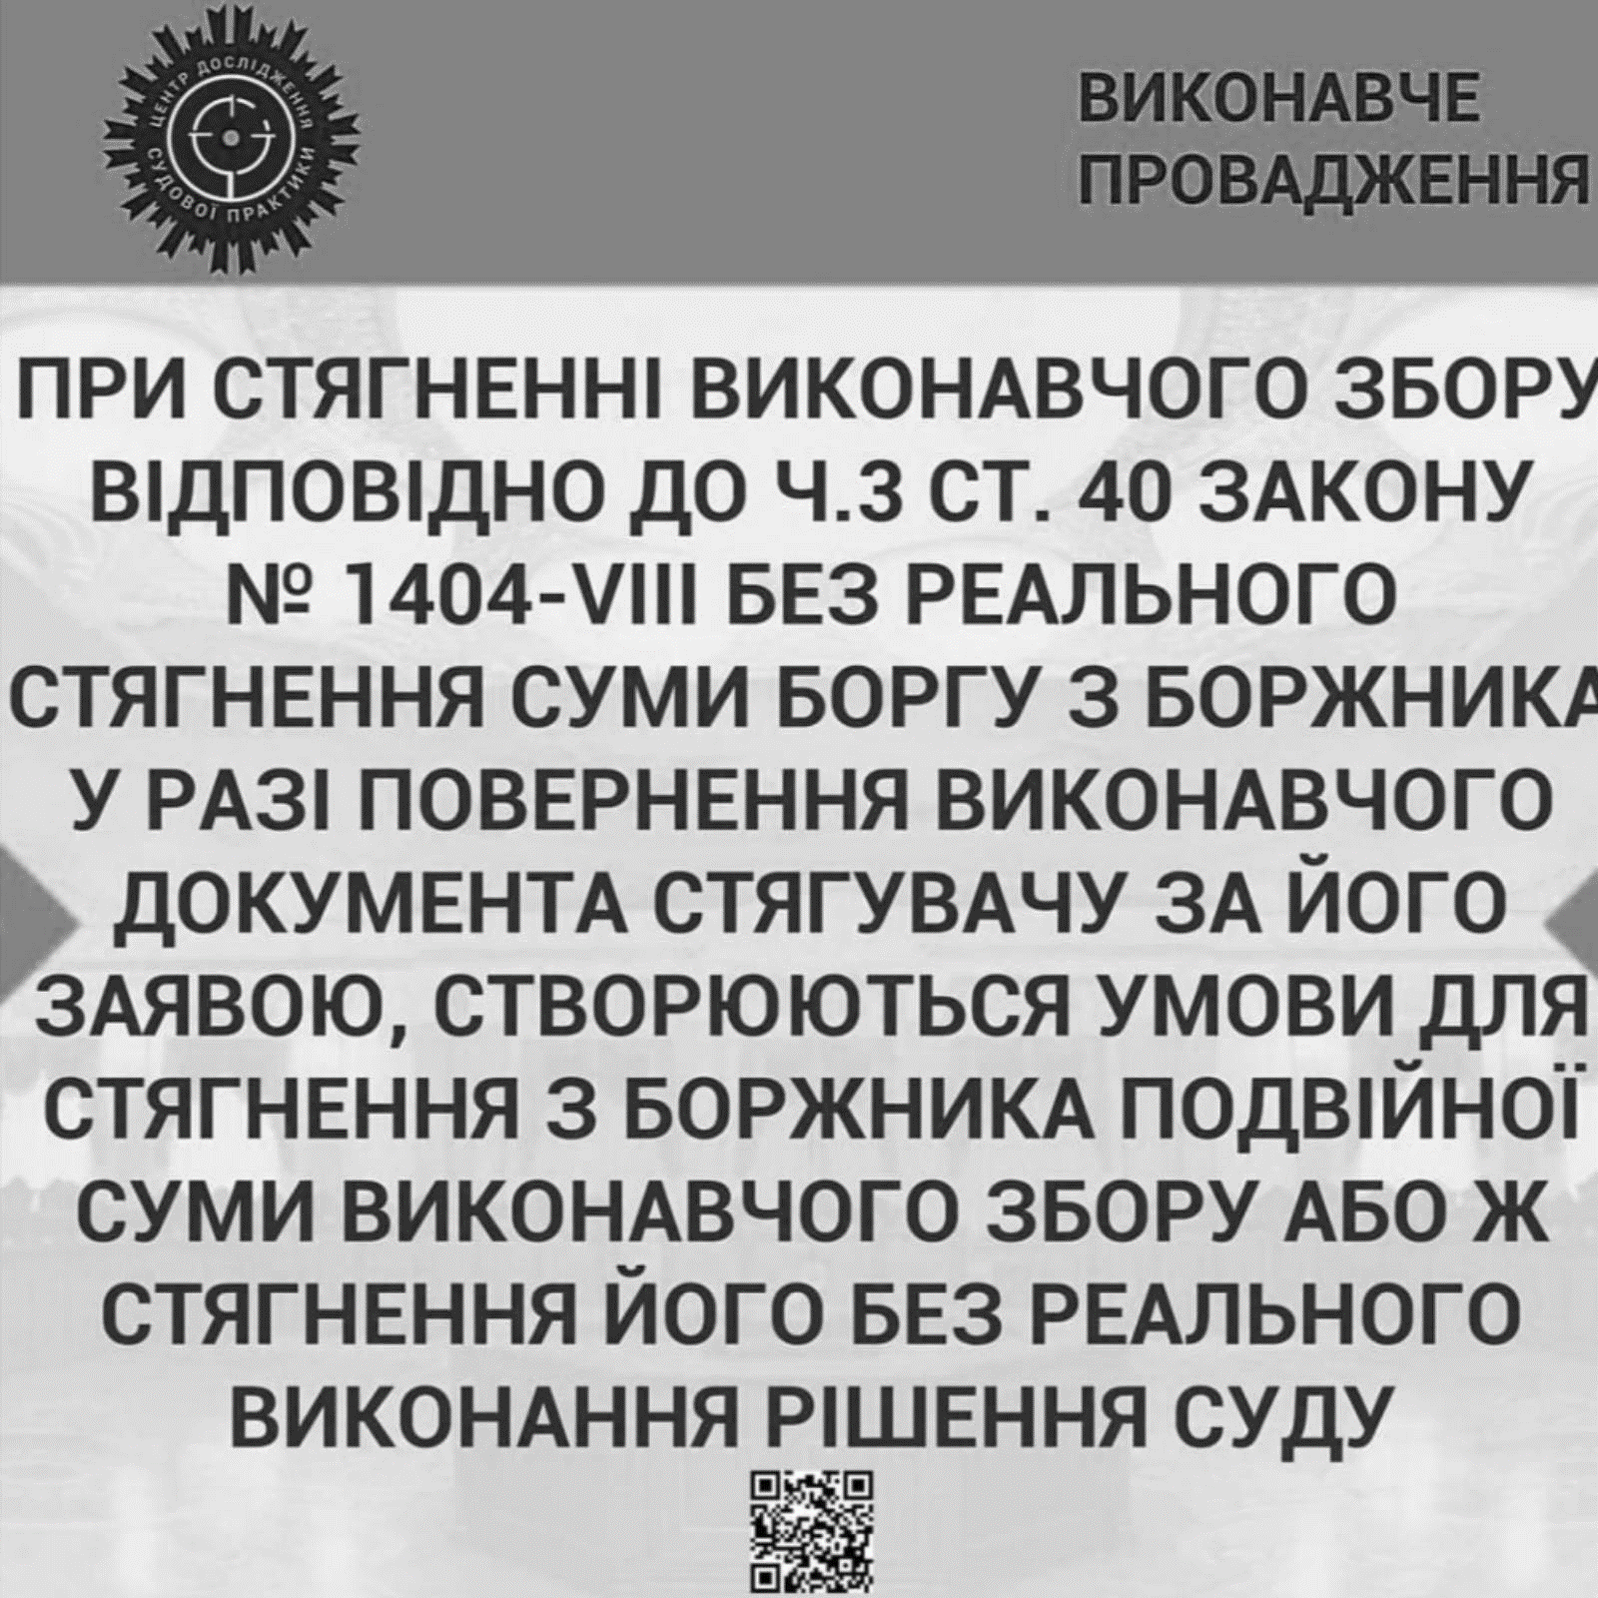

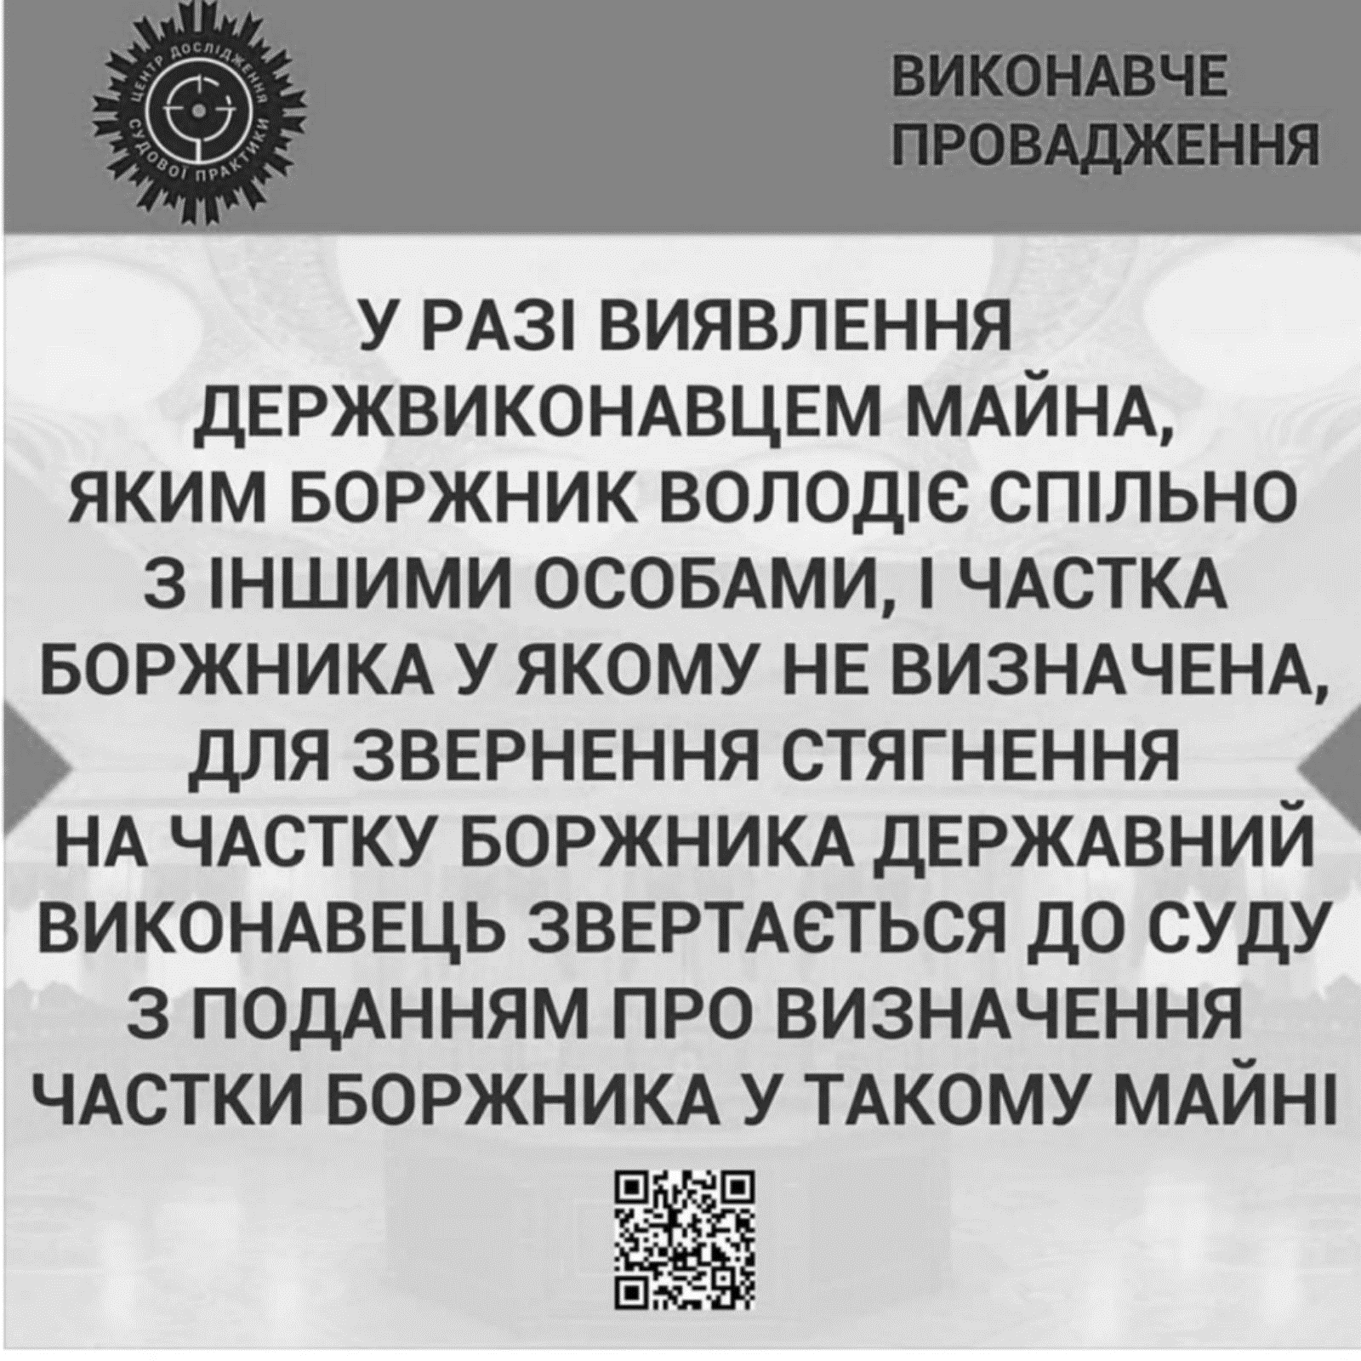

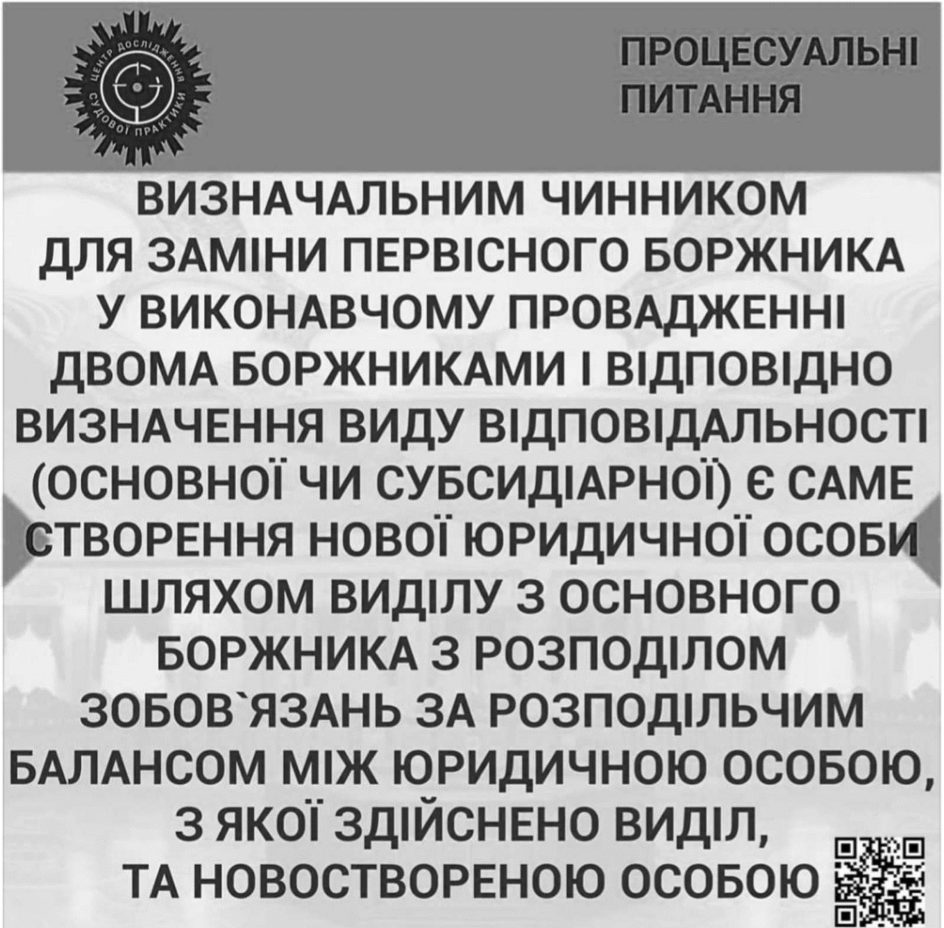

ВИСНОВКИ

В процесі дослідження актуальних проблем виконавчого провадження в Україні, здійсненого в рамках кваліфікаційної роботи на основі широкого аналізу Закону України «Про виконавче провадження», практики Верховного Суду України та процесуального законодавства, теоретичного пізнання наукових праць, зроблено наступні висновки.
1. Виконавче провадження - заключна стадія судового розгляду.
2.Виконання судових рішень є самостійним, особливим інститутом процесуального права. Рішення, ухвали, судові рішення є обов’язковими для виконання на всій території України та виконуються у порядку, встановленому Законом України «Про виконавче провадження».
3. Виконання судових рішень як самостійний і важливий процесуальний процес для реалізації прав сторін (підтверджений відповідним рішенням, має свої стадії: порушення виконавчого провадження; добровільне та виконавче; скасування виконавчого; припинення виконавчого провадження.
4. Учасниками процесуальних правовідносин у виконавчому провадженні є: суд, суддя, державний виконавець; учасники справи (стягуються боржником) та їх представники; інші особи, які беруть участь у справі; особи, які мають майно або гроші боржника; особи, що допомагають у виконанні рішень: свідки, охоронці, експерти, перекладачі, представники органів внутрішніх справ тощо.
5. Стягувачем у виконавчому провадженні є сторона, на користь якої здійснюється стягнення. Як правило, позивач є позивачем, але він також може бути відповідачем, зокрема, якщо у задоволенні позову позивача відмовлено і йому стягуються судові витрати на користь відповідача. Заявником може бути також третя особа, яка має незалежні вимоги щодо предмета спору, якщо його вимоги задоволені судом.
6. Боржник - це особа, яка зобов’язана здійснити дії, що стягують борг, підтверджені рішенням суду. У виконавчому провадженні сторони можуть діяти особисто або через представників.
7. Набрання законної сили рішенням, ухвалою, ухвалою означає, що наявність або відсутність прав і фактів, що лежать в їх основі, встановлених судом остаточно, і ці права, встановлені судом, підлягають безперечному здійсненню на вимогу уповноважених осіб. Рішення, ухвали, ухвали господарського суду, що набрали законної сили, мають такі правові наслідки, як безповоротність, ексклюзивність, шкідливість, доцільність та обов’язковість для всіх підприємств, організацій, установ, посадових осіб та громадян.
8. Боржник може добровільно виконати рішення суду добровільно. У разі добровільного виконання рішень про стягнення періодичних платежів виконавчий документ разом із заявою може бути надісланий стягувачам підприємств, установ, організацій, фізичним особам-підприємцям, які виплачують боржникові заробітну плату, пенсії, стипендії та інші доходи.
9. Якщо суд задовольняє вимоги щодо сплати боргу, якщо боржник добровільно не виконує рішення суду, стягувач має право пред'явити виконавчий лист до виконання.
Для цього потрібно:
• звернутися до суду, який розглядає справу, щодо судового наказу чи виконавчого листа;
• написати заяву до державної виконавчої служби або приватного виконавця з проханням змусити боржника притягнути борг;
• сплатити аванс органу внутрішніх справ, куди буде подано виконавчий лист, або приватному виконавцю;
• Зверніться з копією квитанції про передоплату до ДВС або приватного підрядника.
10. Виконавчі документи можуть бути подані на виконання:
- протягом 3 років, з дня після набрання рішення законної сили, а якщо рішення підлягає негайному виконанню - з дня після його прийняття.
• протягом 3 місяців у разі довідки комісій з трудових спорів та виконавчих документів, інкасатором яких є держава чи державний орган.
• протягом усього періоду, у випадках стягнення аліментів, відшкодування шкоди, заподіяної каліцтвом або іншою шкодою здоров’ю, втратою годувальника тощо.
11. Якщо позивач пропустив строк подання виконавчого документа на виконання, він має право подати заяву про продовження такого строку до суду, який розглядає справу.
12. Боржник: Виконавчий збір - це збір, що стягується по всій Україні за виконання рішення державної виконавчої служби у розмірі 10% від фактично зібраної, поверненої суми або вартості майна боржника, переданого боржнику відповідно до виконавчого документа.
У разі виконання рішення з приватного виконавця стягується основний збір, розмір якого становить 10% від стягнутої ним суми або вартості майна, що підлягає передачі за виконавчим документом.
Стягувач: передоплата - це засіб, за допомогою якого витрати на організацію та проведення виконавчих дій фінансуються державною виконавчою службою (приватним виконавцем).
Сума передоплати становить:
• 2% від суми, яку потрібно стягнути, але не більше 10 мінімальних зарплат (до 41 730 грн);
• 1 мінімальна заробітна плата (4173 грн.).
Немайнове рішення та рішення про забезпечення вимоги від боржника - фізичної особи та 2 мінімальні зарплати (8,346 грн.) Від боржника - юридичної особи.
13. У разі звернення до органів державної виконавчої служби від сплати передоплати звільняються:
• інваліди війни, інваліди I та II груп;
• законні представники дітей-інвалідів та людей з інвалідністю I та II груп;
• громадяни, класифіковані за категоріями 1 та 2, які постраждали внаслідок Чорнобильської катастрофи. Крім того, закон передбачає судові рішення, за які передоплата не сплачується, наприклад:
• стягнення заробітної плати, поновлення на роботі та інші вимоги, пов'язані з працевлаштуванням;
• розрахунок, призначення, перерахунок, здійснення, надання, отримання пенсій та соціальних виплат, доплат, соціальних послуг, пільг, захисту, пільг;
• відшкодування шкоди, заподіяної каліцтвом або іншою шкодою здоров’ю, а також смертю;
• стягнення аліментів, заборгованості з аліментів на дитину, додаткові витрати на дитину, штрафи (штрафи) за несвоєчасну сплату аліментів, розмір індексації аліментів, організація зустрічі з дитиною або усунення перешкод для зустрічі з дитиною;
• відшкодування майнової та / або моральної шкоди, заподіяної в результаті кримінального правопорушення;
• виконання рішення Європейського суду з прав людини.
Отже, виконавче провадження в Україні є завершальною та визначною стадією виконанання рішень суду та рішень інших органів. Багато вимог мають процесуальні та виконавчі документи, стягувачі та боржники. Процедура виконавчого процесу передбачена Законом України «Про виконавче провадження», хоча сам закон містить певні колізії та прогалини, що ускладнюють зазначений процес.
Разом з тим, унеможливлюють, призупиняють, а інколи не дозволяють відкрити виконавче провадження багато різних факторів, деякі з них широко розглядалися в рамках кваліфікаційної роботи.
Одним із таких факторів є недостатність майна (коштів) у боржника. Утакому випадку, стягувач зупиняється на пред’явленні виконавчого документу до виконання. Такий документ боржнику неможливо виконати. Порушені права стягувача не поновлюються у повному обсязі або взагалі.
Наступні проблеми, які розглядалася у роботі, це – формалізм у законодавстві та людський фактор, які безумовно пов’язані між собою. В Україні почастішали випадки, коли виконавець через неуважність, недостатність знань або навантаження у роботі припускається помилки та накладає арешт не на ту ососбу. Наслідком чого є затягування виконання рішення суду або інших органів, виникають проблеми у особи, на майно якої помилково накладено арешт. Така особа позбавлена права розпоряджатися власним майном, повинна звертатися до виконавця із заявою про зняття арешту, у зв’язку із причинами, які від неї не залежали.
Також у кваліфікаційній роботі висвітлена практика Верховного Суду України. У зв’язку із такою надмірною кількістю висновків Верховного Суду щодо суперечностей норм права та виключних роз’яснень з того чи іншого питання, можна сказати, що виконавче законодавство не є досконалим та потребує доопрацювань, чим ускладнює виконавчий процес.
Підсумовучи вищевикладене, можна зробити висновок про те, що питання виконавчого провадження в Україні є проблемним питанням, що у подальшому буде темою багатьох наукових праць та причиною прийняття десятків нових нормативно-правових актів.

ПЕРЕЛІК ВИКОРИСТАНИХ ДЖЕРЕЛ

1. Авторгов А. М. Колізії та прогалини законодавства про виконавче провадження. Проблеми теорії і практики виконання рішень судів та інших органів : зб. наук. праць. Хмельницький : Хмельн. ун-т упр. та права, Головне упр. юстиції у Хмельн. обл., Упр. держ. виконав. служби, Євраз. асоц. правн. шк. та правників, Ком. з конкурс. права Асоц. правників України, 2014. С. 25–31.
2. Авторгов А. М. Нормативно-правове регулювання виконавчого збору. Проблеми розбудови громадянського суспільства в Україні. Київ : Університет економіки і права «КРОК», 2008. С. 60–66. 557
3. Авторгов А. М. Приватний судовий виконавець. Естонський досвід. Юридична газета, 2004. №11(23).
4. Авторгов А. М. Проблемні питання реального виконання. Правовий тиждень, 2006. С. 4.
5. Авторгов А. М. Становлення та розвиток інституту примусового виконання рішень державних органів та посадових осіб. Науковий вісник Київського національного університету внутрішніх справ України, 2008. № 2. С. 59–68.
6. Багрій К. Проблеми правового регулювання дисциплінарної відповідальності приватних виконавців. Актуальні проблеми виконавчого процесу України : збірник наукових статей. Видавець Позднишев, 2019. С. 104–106.
7. Белікова С. О. Актуальні та проблемні питання виконавчого провадження. Актуальні проблеми виконавчого процесу України: теорія і практика : збірник наукових статей. Видавець Позднишев, 2019. С. 111–113.
8. Бичкова С. С. Мирова угода в процесі виконання рішення суду у цивільній справі. Актуальні проблеми виконавчого процесу України: теорія і практика: зб. наук. статей : Видавець Позднишев, 2019. С. 113–114.
9. Білоусов Ю. Cуд як суб’єкт відносин із виконання судових рішень у контексті оновлення цивільного процесуального законодавства. Юридичний журнал «Право України», 2017. № 8. С. 100–108.
10. Білоусов Ю. В. «Фіналізація» виконавчого провадження: класифікація підстав та наслідки. Актуальні проблеми виконавчого процесу України: теорія і практика: зб. наук. ст. : Видавець Позднишев, 2019. С. 72–76.
11. Білоусов Ю. В. Гарантії держави Україна під час виконання судових рішень: міжнародний і національний аспекти. Порівняльноаналітичне право, 2019. № 5. С. 105–108. URL : https://doi.org/10.32782/2524-0390/2019.5.24 (дата звернення: 01.09.2020)
12. Білоусов Ю. В. Мораторій на звернення стягнення на майно у контексті забезпечення майнових інтересів держави та суб’єктів приватного права. Університетські наукові записки, 2019. № 3 (71). С. 120–135. URL : https://doi.org/10.37491/UNZ.71.11 (дата звернення: 01.09.2020)
13. Білоусов Ю. В. Негайне виконання у цивільному судочинстві: теорія та практика застосування. Актуальні проблеми юридичної науки : зб. тез міжн. наук. конф. «Вісімнадцяті осінні юридичні читання» (Хмельницький, 25 жовтня 2019 р.). Хмельницький : Хмельницький університет управління та права ім. Леоніда Юзькова, 2019. С. 324–327.
14. Верба-Сидор О. Б. Правова природа правовідносин, які виникають у виконавчому провадженні. Проблеми приватного права в умовах гармонізації законодавства України з правом Європейського Союзу : збірник матеріалів науково-практичного семінару (Львів, 4 жовтня 2019 р.), Львів : «ГАЛИЧ-ПРЕС», 2019. 152 с. С. 20–24.
15. Верба-Сидор О. Б. Правосуб’єктність суду у виконавчому провадженні: дис. … канд. юрид. наук : 12.00.03. Львів, 2012. 244 с.
16. Верба-Сидор О. Б. Правосуб’єктність суду у виконавчому провадженні: автореф. дис. ... на здобуття наук. ступеня канд. юрид. наук : 12.00.03; Нац. акад. внутр. справ. Київ, 2013. 20 с.
17. Верба-Сидор О. Б. Примусове виконання рішень третейських судів. Актуальні проблеми виконавчого процесу України: теорія і практика : збірник наукових статей; IV Міжнародна науковопрактична конференція (Київ, 6 грудня 2019 р.): Видавець Позднишев, 2019. 204 с. С. 57–61.
18. Верба-Сидор О. Б. Реформування Дисциплінарної комісії приватних виконавців як один із засобів підвищення ефективності функціонування механізму примусового виконання рішень судів та інших юрисдикційних органів. Проблеми теорії і практики виконання рішень судів та інших органів : зб. наук. пр. Хмельницький : ФОП Мельник А. А., 2019. С. 97–102.
19. Верба-Сидор О. Б. Аналіз судової практики щодо визнання виконавчого листа таким, що не підлягає виконанню, та щодо виправлення помилки в ньому (ст. 369 ЦПК). Верховенство права та права людини : матеріали Міжнародної науково-практичної конференції (Запоріжжя, 11–12 серпня 2010 р.). Запоріжжя : Запорізька міська громадська організація «Істина», 2010. С. 47–50.
20. Верба-Сидор О. Повноваження суду щодо видавання виконавчого листа за рішенням третейського суду. Законодавче регулювання альтернативних способів вирішення спорів. Світова та національна практика ADR : матеріали Третього львівського міжнародного форуму (Львів, 27–28 травня 2010 р.), відп. за вип. І. І. Дутка. Львів : Львівський державний інститут новітніх технологій та управління ім. В. Чорновола, 2010. С. 94–119.
21. Верба-Сидор О. Б. Вирішення судом питання про видачу дубліката виконавчого листа або судового наказу. Цивілістична процесуальна думка : збірник наукових статей. Київ: Паливода А. В., 2012. С. 109 – 116.
22. Верба-Сидор О. Б. Вирішення судом питання про тимчасове обмеження боржника у праві виїзду за межі України. Митна справа, 2015. №. 1 (97). Ч. 2. Кн. 2. С. 224–231.
23. Гаєцька-Колотило Я. З., Ратушна Б. П. Виконавче провадження : навч. посіб. для студентів галузі знань 0304 «Право» спец. 7.03040101: «Правознавство». Укоопспілка; Львів. комерц. акад. Львів : Вид-во Львів, 2014. 191 с.
24. Галко О. М. Колізійність застосування законодавства стосовно звернення стягнення на житло : збірник наукових праць Хмельницького інституту соціальних технологій Університету «Україна», 2010. № 2. С. 169–172.
25. Гетманцев О. В. Звернення судових рішень до виконання в системі цивільного судочинства. Науковий вісник Чернівецького університету. Чернівці: Рута, 2013. С. 75–80.
26. Гетманцев О. В. Мирова угода у процесі виконання судових рішень у цивільних справах. Актуальні проблеми виконавчого процесу України: теорія і практика. ІV Міжнародна науковопрактична конференція (Київ, 6 грудня 2019 р.) : збірник наукових статей, Київ.: Видавець Позднишев, 2019. С. 120–122.
27. Кодекс примусового виконання, пер. з англ. и коментар А. А. Парфенчиковой. Миколаїв : Статут, 2016. 224 с.
28. Дерій О. О. Адміністративна відповідальність за невиконання рішень про сплату аліментів як новий захід впливу на боржника. Актуальні проблеми виконавчого процесу України: теорія і практика; ІV Міжнародна науково-практична конференція (Київ, 6 грудня 2019 р.) : збірник наукових статей. Київ.: Видавець Позднишев, 2019. С. 83–85.
29. Дільна З. Ф. Виконання судових рішень у кримінальному провадженні: теоретичний та прикладний аспекти : автореф. дис. ... на здобуття наук. ступеня канд. юрид. наук : 12.00.09; Львів. нац. ун-т ім. Івана Франка, Львів, 2015. 24 с.
30. Жукевич І. В. Перспективи розвитку інституту судового контролю за виконанням рішень у цивільному судочинстві України. Актуальні проблеми виконавчого процесу України: теорія і практика; ІV Міжнародна науково-практична конференція (Київ, 6 грудня 2019 р.) : збірник наукових статей. Київ : Видавець Позднишев, 2019. 204 с. С. 86–87.
31. Золотаренко В. В. Поняття та ознаки правового статусу виконавця у виконавчому процесі. Цивілістична процесуальна думка : науково-практичний журнал. Київ : Київський національний університет імені Тараса Шевченка, 2017. № 1. С. 56–60.
32. Кисіль В. І., Бойко Р. В. Обмежене виконання. Юрліга, 2016. URL: http://jurliga.ligazakon.ua/ news/2016/2/29/142061.htm (дата звернення: 01.09.2020)
33. Кіріяк О. В. Недоліки нормативно-правового регулювання примусового виконання судових рішень у цивільних справах, пов’язаних з корпоратизацією підприємств. Актуальні проблеми виконавчого процесу України: теорія і практика; ІV Міжнародна науково-практична конференція (Київ, 6 грудня 2019 р.) : збірник наукових статей. Київ : Видавець Позднишев, 2019. 204 с. С. 127–130.
34. Клименко О. М. Інститут визнання та виконання рішення іноземного суду в Україні: особливості трансформації та перспективи в розвитку. Актуальні проблеми виконавчого процесу України: теорія і практика; ІV Міжнародна науково-практична конференція (Київ, 6 грудня 2019 р.) : збірник наукових статей. Київ : Видавець Позднишев, 2019. С. 130– 135.
35. Клименко О. С. Адміністративно-правове регулювання діяльності державної виконавчої служби щодо примусового виконання рішень майнового характеру : автореф. дис. ... Фурси канд. юрид. наук : 12.00.07. Дніпро : Дніпропетровський державний університет внутрішніх справ, 2010. 20 с.
36. Клименко О. С. Адміністративно-правове регулювання діяльності державної виконавчої служби щодо примусового виконання рішень майнового характеру : дис. ... канд. юрид. наук : 12.00.07. Дніпро: Дніпропетровський державний університет внутрішніх справ, 2010. 193 с.
37. Ковалів М. В. Особливості та порядок здійснення виконавчого провадження. Вісник Дніпропетровського університету імені Альфреда Нобеля. Серія «Юридичні науки», 2013. № 1. С. 10–14.
38. Коваль О. Звернення стягнення на житло на підставі виконавчого напису нотаріуса: прогалини законодавства та шляхи їх виправлення. Вісник Академії правових наук України, 2013. № 1. С. 253–261.
39. Козелецька М. О. Визнання та виконання судових рішень у цивільних та комерційних справах в Європейському Союзі : автореф. дис. ... на здобуття наук. ступеня канд. юрид. наук : 12.00.03; Ген. прокуратура України, Нац. акад. прокуратури України. Київ, 2015. 18 с.
40. Кузь О. Р. Проблемні питання звернення стягнення на майно боржника, яким він володіє спільно з іншими особами. Актуальні проблеми виконавчого процесу України: теорія і практика; ІV Міжнародна науково-практична конференція (Київ, 6 грудня 2019 р.) : збірник наукових. Київ : Видавець Позднишев, 2019. С. 61–64.
41. Лемик Р. Я., Сеник С. В. Окремі аспекти примусового виконання рішень третейського суду. Вісник Львівського університету. Серія юридична, 2014. С. 209−215.
42. Лисак А. Особливості законодавчого регулювання участі адвоката у виконавчому провадженні. Актуальні проблеми виконавчого процесу України: теорія і практика; ІV Міжнародна науково-практична конференція (Київ, 6 грудня 2019 р.) : збірник наукових статей. Київ: Видавець Позднишев, 2019. 204 с. С. 192–194.
43. Лужанський О. С. Особливості звернення стягнення на окремі види рухомого майна боржника. Цивілістична процесуальна думка : науково-практичний журнал. Київ : Київський національний університет імені Тараса Шевченка, 2017. № 1. С. 65–69.
44. Лужанський О. С. Принцип розумності строків виконавчого провадження. Цивілістична процесуальна думка : науково-практичний журнал. Київ : Київський національний університет імені Тараса Шевченка, 2016. № 4. С. 42–45.
45. Лук’яненко А. Актуальні проблемі взаємодії нотаріусів та виконавців. Актуальні проблеми виконавчого процесу України: теорія і практика; ІV Міжнародна науково-практична конференція (Київ, 6 грудня 2019 р.) : збірник наукових статей. Київ. : Видавець Позднишев, 2019. С. 106–108.
46. Лупу Ю. Практика Європейського суду з прав людини щодо ст.6 Конвенції, щодо невиконання чи довготривалого невиконання рішення. Актуальні проблеми виконавчого процесу України: теорія і практика; ІV Міжнародна науково-практична конференція (Київ, 6 грудня 2019 р.) : збірник наукових статей. Київ : Видавець Позднишев, 2019. С. 194–196.
47. Ляшенко Р. О. Приведення судових рішень у цивільних справах до примусового виконання : автореф. дис. ... на здобуття наук. ступеня канд. юрид. наук : 12.00.03; Київ. нац. ун-т ім. Тараса Шевченка, 2013. 19 с.
48. Ляшенко Р. О. Судове рішення та виконавчий лист як виконавчі документи: їх співвідношення та проблеми виконання. Наукові записки Інституту законодавства Верховної Ради України, 2012. № 4. С. 83–86.
49. Маковецький 3. В. Теоретичні та практичні аспекти звернення стягнення на нерухоме майно, право на користування яким мають діти . Актуальні проблеми виконавчого процесу України: теорія і практика; ІV Міжнародна науково-практична конференція (Київ, 6 грудня 2019 р.) : збірник наукових статей. Київ.: Видавець Позднишев, 2019. С. 64–69.
50. Макушев П. В. Державна виконавча служба в Україні: адміністративно-правове дослідження : дис... д-ра юрид. наук: 12.00.07; Запоріжжя : Запорізький національний університет,2017.URL:http://phd.znu.edu.ua/page/dis/07/Makushev_diss.pdf (дата звернення: 01.09.2020)
51. Мінченко Д. А. Визнання та виконання рішень іноземних судів: Україна та Англія : автореф. дис. ... на здобуття наук. ступеня канд. юрид. наук : 12.00.03; НАН України, Ін-т держави і права ім. В. М. Корецького. Київ, 2018. 20 с.
52. Овчаренко О. М. Дисциплінарна відповідальність приватного виконавця: процедурні аспект. Актуальні проблеми виконавчого процесу України: теорія і практика; IV Міжнародна науково-практична конференція (Київ, 6 грудня 2019 р.) : збірник наукових статей. Київ : Видавець Позднишев, 2019. 204 с. С. 25–29.
53. Овчаренко О., Авторгов А. Процесуальна незалежність приватного виконавця: міф чи реальність? Судово-юридична газета, 2019 р. URL: https://sud.ua/ru/news/ blog/147829-protsesualna-nezalezhnist-privatnogo-vikonavtsyamif-chi-realnist ( дата звернення: 03.09.2020)
54. Овчаренко О., Соломко О. Інститут дисциплінарної відповідальності приватного виконавця: практичні аспекти. Ч. 1. Судово-юридична газета, 2019. URL: https://sud.ua/ru/news/blog/154397-institut-distsiplinarnoyi-vidpovidalnostiprivatnogo-vikonavtsya-praktichni-aspekti-chastina-1 (дата звернення: 03.09.2020)
55. Овчаренко О., Соломко О. Інститут дисциплінарної відповідальності приватного виконавця: практичні аспекти. Ч. 2. Судово-юридична газета, 2019. URL: https://sud.ua/ ru/news/blog/155004-institut-distsiplinarnoyi-vidpovidalnostiprivatnogo-vikonavtsya-praktichni-aspekti-chastina-2 (дата звернення: 03.09.2020)
56. Одинцова М. И. Наложение ареста на имущество должника как обеспечительная мера в исполнительном производстве. Вестник исполнительного производства, 2017. № 1. С. 86–89.
57. Особливості застосування рішень Європейського суду з прав людини при розгляді цивільних справ: навч. посібник . У. Б. Андрусів, О. Б. Верба-Сидор, Ю. В. Верхола та ін. Львів: ЛьвДУВС, 2019. 404 с.
58. Остафійчук Л. А. Виконавча санкція як альтернатива виконавчому збору. Актуальні проблеми виконавчого процесу України: теорія і практика; ІV Міжнародна науково-практична конференція (Київ, 6 грудня 2019 р.) : збірник наукових статей. Київ : Видавець Позднишев, 2019. С. 147–150.
59. Пилипенко (Моісеєва) І. Відповідальність приватних виконавців та приватних нотаріусів: порівняльно-правовий аналіз. Актуальні проблеми виконавчого процесу України: теорія і практика; ІV Міжнародна науково-практична конференція (Київ, 6 грудня 2019 р.) : збірник наукових статей.. Київ : Видавець Позднишев, 2019. 204 с. С. 109–110.
60. Пироговська В. О. Виконавець і нотаріус: взаємодія чи протидія?. Актуальні проблеми виконавчого процесу України: теорія і практика; ІV Міжнародна науково-практична конференція (Київ, 6 грудня 2019 р.) : збірник наукових статей. Київ : Видавець Позднишев, 2019. 204 с. С. 95–96.
61. Потильчак О. Історія становлення виконавчого процесу в Україні та подальші напрямки розвитку. Актуальні проблеми виконавчого процесу України: теорія і практика; ІV Міжнародна науково-практична конференція (Київ, 6 грудня 2019 р.) : збірник наукових статей. Київ : Видавець Позднишев, 2019. 204 с. С. 199–201.
62. Ткаченко О. Робота виконавців та нотаріусів з іноземним елементом – боржником: особливості регулювання. Актуальні проблеми виконавчого процесу України: теорія і практика; ІV Міжнародна науково-практична конференція (Київ, 6 грудня 2019 р.) : збірник наукових статей. Київ : Видавець Позднишев, 2019. С. 201–202.
63. Угриновська О. І. Окремі аспекти звернення стягнення на грошові кошти, що знаходяться на рахунках та нерухоме майно, право власності на яке не зареєстроване. Актуальні проблеми виконавчого процесу України: теорія і практика; ІV Міжнародна науково-практична конференція (Київ, 6 грудня 2019 р.) : збірник наукових статей. Київ : Видавець Позднишев, 2019. 204 с. С. 161–163.
64. Цувіна Т. А. Виконання судових рішень в контексті принципу верховенства права. Актуальні проблеми виконавчого процесу України: теорія і практика; ІV Міжнародна науковопрактична конференція (Київ, 6 грудня 2019 р.) : збірник наукових статей. Київ : Видавець Позднишев, 2019. С. 170–174.
65. Legal practice in eu countries and Ukraine at the Modern Stage. International scientific and practical conference (Arad, Romania, January 25–26, 2019). Faculty of juridical sciences, Vasil Goldis Western University of Arad: Arad, 2019. р. 209–212.
66. Fursa S. Y. Execution upon property of debtor in Ukraine: some conceptual approaches to the problem . Modern problem of foreclosure on the debtor’s property and the way of the solution: national approaches in improving the efficiency of execution of enforcement documents: Publishins of the IV International scientifis and practical conference (18–20 September 2013, Ekaterinburg, Russia) Under the editorship of A. O. Parfenchikov, V. A. Gureev. Moskow: Prospekt, 2014. Р. 263–272.
67. Fursa S., Fursa I. Temporary restriction for the debt or who avoids enforcement of decision concerning the right to pass the Ukraine boarders problematic issues. Iustitia est constans et perpetua voluntas ius suum cuique tribuendi. Sopot: Currenda, 2016. P. 49–59.
68. Shcherbak S. V. Oplaty komornicze : Monografi prawnicze. Wydawnictwo C.H.BECK, 2020. С. 67–75.
69. Shcherbak S. V., Malskyy M.M. European standards of coercive enforcement and enforcemen process of Ukraine.Collective monograph Modern researches: progress of the Legislation of Ukraine and experience of the European Union, 2020. 1127–1144.
70. Maltseva E. Comparative analysis of enforcement proceedings in Ukraine and other countries . Scientific Notes of Tavrida National V. I. Vernadsky University. Series : Juridical science, 2013. Р. 44-48.

